**Блок 9 «Требования к  Участнику закупки для прохождения аккредитации. Порядок определения уровня устойчивости финансового состояния Участника закупки»**

**(блок 9 из 9)**

Минимальные требования для прохождения аккредитации[1]

| № п/п | Требование | Описание требования | | Заключение | | | |
| --- | --- | --- | --- | --- | --- | --- | --- |
| 1 | 2 | 3 | | 4 | | | |
|  | Поставщик/ Участник закупки:   * должен быть зарегистрирован в качестве юридического лица или индивидуального предпринимателя в установленном в Российской Федерации порядке (для резидентов Российской Федерации)   или   * должен быть зарегистрирован в качестве субъекта гражданского права и иметь все необходимые разрешения для ведения деятельности по месту нахождения, месту выполнения работ (оказания услуг) в соответствии с законодательством государства и законодательством Российской Федерации (для нерезидентов Российской Федерации). | Должны быть представлены документы в соответствии с требованиям установленными законодательством соответствующей юрисдикцией (страны).  Перечень документов указан в п.3.1 Блока 8 Альбома форм Компании «Типовая документация о закупке». | | Не соответствует — представлена недостоверная информация.  Соответствует — представлена достоверная информация в полном объеме. | | | |
|  | Неприостановление деятельности Поставщика/ Участника закупки в порядке, установленном Кодексом Российской Федерации об административных правонарушениях. | На момент проведения проверки деятельность Поставщика / Участника не должна быть приостановлена в порядке, установленном [Кодексом](consultantplus://offline/ref=EA458F66ECD98817738EE5C2F7050B3DCA745DAC8AA53C774B1A3BFE87644BJ) Российской Федерации об административных правонарушениях.  Проверка проводится, в том числе, с использованием источников информации, размещенных в открытом доступе в информационно-коммуникационной сети Интернет (в частности на сайте <http://kad.arbitr.ru/>) и других открытых источниках. | | Не соответствует — деятельность приостановлена в порядке, установленном Кодексом Российской Федерации об административных правонарушениях.  Соответствует — деятельность не приостановлена. | | | |
|  | Представление (раскрытие) полной цепочки собственников, включая конечных бенефициаров[2]. | В соответствии с установленной формой Блока 8 Альбома форм Компании «Типовая документация о закупке» | | Не соответствует — цепочка собственников не раскрыта полностью/представлены недостоверные сведения.    Соответствует — информация по цепочке собственников представлена полностью, полностью раскрыта, представлены достоверные сведения. | | | |
|  | Поставщик/Участник закупки не включен в Реестр недобросовестных Поставщиков, который ведется в соответствии с:   * Федеральным законом №223-ФЗ от 18.07.2011 «О закупках товаров, работ, услуг отдельными видами юридических лиц»; * Федеральным законом №44-ФЗ от 05.04.2013 «О контрактной системе в сфере закупок товаров, работ, услуг для обеспечения государственных и муниципальных нужд». | На момент проведения проверки Поставщик/ Участник закупки не должен быть включен ни в один из следующих реестров:   * Реестр недобросовестных Поставщиков по Федеральному закону №223-ФЗ от 18.07.2011 «О закупках товаров, работ, услуг отдельными видами юридических лиц»; * Реестр недобросовестных Поставщиков по Федеральному закону №44-ФЗ от 05.04.2013 «О контрактной системе в сфере закупок товаров, работ, услуг для обеспечения государственных и муниципальных нужд»   Проверка проводится по данным, размещенным на официальном сайте Единой информационной системы в сфере закупок в информационно-телекоммуникационной сети Интернет (<http://zakupki.gov.ru>) | | Не соответствует — Поставщик/ Участник закупки включен в Реестр.  Соответствует — Поставщик/ Участник закупки не включен в Реестр. | | | |
|  | Непроведение ликвидации Поставщика/Участника закупки – юридического лица и отсутствие вступившего в законную силу судебного решения о признании Поставщика/Участника закупки – юридического лица несостоятельным (банкротом) и об открытии конкурсного производства, Поставщика/Участника закупки – индивидуального предпринимателя несостоятельным (банкротом) | Должно отсутствовать соответствующее решение либо иные документы, подтверждающие названные факты, в том числе по данным сайта в информационно-телекоммуникационной сети Интернет:  (<http://www.vestnik-gosreg.ru/publ/vgr/>)  (<http://www.vestnik-gosreg.ru/publ/fz83/>)  (<http://kad.arbitr.ru/>) | | Не соответствует — юридическое лицо находится в процессе ликвидации / наличие вступившего в законную силу судебного решения о признании Поставщика/Участника закупки – юридического лица несостоятельным (банкротом) и об открытии конкурсного производства, Поставщика/Участника закупки – индивидуального предпринимателя несостоятельным (банкротом).  Соответствует — юридическое лицо не находится в процессе ликвидации / отсутствует вступившее в законную силу судебного решения о признании Поставщика/Участника закупки – юридического лица несостоятельным (банкротом) и об открытии конкурсного производства, Поставщика/Участника закупки – индивидуального предпринимателя несостоятельным (банкротом) | | | |
|  | Отсутствие фактов предоставления Поставщиком/ Участником закупки недостоверных документов, подтверждающие его соответствие установленным квалификационным требованиям в рамках закупочных процедур и квалификации по видам продукции[3]. | Должны отсутствовать факты предоставления Поставщиком/ Участником закупки недостоверных документов, подтверждающие его соответствие установленным квалификационным требованиям в рамках закупочных процедур и квалификации по видам продукции в АО «ДВЗ «Звезда» и/или Обществом Группы.  Проверка проводится, в том числе, на основании результатов закупки и квалификации по видам продукции, в ходе которых выявлены факты предоставления недостоверных документов, источников информации, размещенных в открытом доступе в информационно-коммуникационной сети Интернет и других открытых источниках. | | Не соответствует: - имеются факты предоставления Поставщиком/Участников закупки недостоверных документов в течение 12 календарных месяцев до даты подачи документов на аккредитацию.  Соответствует: - отсутствуют факты предоставления Поставщиком/Участников закупки недостоверных документов в течение 12 календарных месяцев до даты подачи документов на аккредитацию. | | | |
|  | Отсутствие в отношении Поставщика/Участника закупки – физического лица либо руководителя, членов коллегиального исполнительного органа или главного бухгалтера юридического лица – Поставщика/Участника закупки вступившего в законную силу судебного решения о наказании в виде лишения права занимать определенные должности или заниматься определенной деятельностью, которая связана с поставкой товаров, выполнением работ, оказанием услуг, и об административном наказании в виде дисквалификации (за исключением лиц, в отношении которых срок такого наказания истек) | Поставщик/ Участник закупки – физическое лицо либо руководитель, член коллегиального исполнительного органа или главный бухгалтер юридического лица – Поставщика/Участника закупки не должен быть включен по указанным основаниям в реестр Федеральной налоговой службы России:  «[Реестр дисквалифицированных лиц](https://service.nalog.ru/disqualified.do)»  (<https://service.nalog.ru/disqualified.do>)  Поставщик/Участник закупки – юридическое лицо не должно быть включено ни в один из следующих реестров Федеральной налоговой службы России:  «[Юридические лица, в состав исполнительных органов которых входят дисквалифицированные лица](https://service.nalog.ru/disfind.do)»  (<https://service.nalog.ru/disfind.do>)  «Сведения о лицах, в отношении которых факт невозможности участия (осуществления руководства) в организации установлен (подтвержден) в судебном порядке»  (<https://service.nalog.ru/svl.do>)  В отношении указанных физических лиц должны отсутствовать соответствующие судебные решения по данным сайта в информационно-телекоммуникационной сети Интернет:  (<http://kad.arbitr.ru/>)  Проверка проводится, в том числе, с использованием источников информации, размещенных в открытом доступе в информационно-коммуникационной сети Интернет и других открытых источниках. | | Не соответствует — в отношении Поставщика/Участника закупки – физического лица либо руководителя, члена коллегиального органа или главного бухгалтера имеются соответствующие судебные решения, срок наказания по которым не истек, и/или такое лицо включено в соответствующий реестр ФНС РФ, и/или Поставщик/Участник закупки включен в соответствующие реестры ФНС РФ.  Соответствует — в отношении Поставщика/Участника закупки – физического лица либо руководителя, члена коллегиального органа или главного бухгалтера отсутствуют соответствующие судебные решения, срок наказания по которым не истек, и/или такое лицо включено в соответствующий реестр ФНС РФ, и/или а также Поставщик/Участник закупки не включен в соответствующие реестры ФНС РФ. | | | |
|  | Отсутствие вступившего в законную силу судебного решения о наказании в виде лишения права заниматься определенной деятельностью, которая связана с поставкой товаров, выполнением работ, оказанием услуг, и об административном наказании в виде дисквалификации (за исключением лица, в отношении которого срок такого наказания истек) в отношении:   * физического лица – собственника, включая конечных бенефициаров, имеющих право распоряжаться более чем 20 процентами общего количества голосов, приходящихся на голосующие акции либо составляющие уставной или складочный капитал вклады, доли Поставщика / Участника закупки; * единоличного исполнительного органа (генеральный директор, директор, президент и т.п.) Поставщика/Участника закупки; * индивидуального предпринимателя. | Поставщик/Участник закупки – юридическое лицо не должно быть включено в реестр ФНС РФ:  «Сведения о лицах, в отношении которых факт невозможности участия (осуществления руководства) в организации установлен (подтвержден) в судебном порядке»  (<https://service.nalog.ru/svl.do>)  Должны отсутствовать соответствующие судебные решения по данным сайта в информационно-телекоммуникационной сети Интернет(<http://kad.arbitr.ru/>) в отношении:   * физического лица – собственника, включая конечных бенефициаров, имеющих право распоряжаться более чем 20 процентами общего количества голосов, приходящихся на голосующие акции либо составляющие уставной или складочный капитал вклады, доли Поставщика / Участника закупки; * единоличного исполнительного органа (генеральный директор, директор, президент и т.п.) Поставщика/Участника закупки; * индивидуального предпринимателя.     Проверка проводится, в том числе, с использованием источников информации, размещенных в открытом доступе в информационно-коммуникационной сети Интернет и других открытых источниках. | | Не соответствует — имеются соответствующие судебные решения и/или Поставщик/Участник закупки включен в соответствующий реестр ФНС РФ в отношении:   * физического лица – собственника, включая конечных бенефициаров, имеющих право распоряжаться более чем 20 процентами общего количества голосов, приходящихся на голосующие акции либо составляющие уставной или складочный капитал вклады, доли Поставщика / Участника закупки; * единоличного исполнительного органа (генеральный директор, директор, президент и т.п.) Поставщика/Участника закупки; * индивидуального предпринимателя.   Соответствует — отсутствуют соответствующие судебные решения, а также Поставщик/Участник закупки не включен в соответствующий реестр ФНС РФ в отношении:   * физического лица – собственника, включая конечных бенефициаров, имеющих право распоряжаться более чем 20 процентами общего количества голосов, приходящихся на голосующие акции либо составляющие уставной или складочный капитал вклады, доли Поставщика / Участника закупки; * единоличного исполнительного органа (генеральный директор, директор, президент и т.п.) Поставщика/Участника закупки; * индивидуального предпринимателя. | | | |
|  | Поставщик/ Участник закупки не должен являться организацией, более 50% имущества которой находится под арестом по решению суда и/или постановлению судебного пристава. | Должны отсутствовать соответствующие судебные решения и/или постановления судебного пристава.  Проверка проводится, в том числе, с использованием источников информации, размещенных в открытом доступе в информационно-коммуникационной сети Интернет и других открытых источниках. | | Не соответствует — на более 50 % имущества Поставщика/ Участника закупки наложен арест по решению суда и/или постановлению судебного пристава.  Соответствует — на имущество Поставщика/ Участника закупки не наложен арест (либо наложен арест на менее 50% имущества организации). | | | |
|  | Поставщик/Участник закупки – физическое лицо или руководитель, член коллегиального исполнительного органа, собственник юридического лица – Поставщика/Участника закупки не должен являться руководителем, членом коллегиального органа собственником организации-должника, имеющей перед АО «ДВЗ «Звезда» и/или Обществом Группы не погашенную задолженность свыше 3 календарных месяцев до момента проведения проверки (при наличии вступившего в законную силу судебного решения о признании обязанности Поставщика/Участника закупки по уплате такой задолженности) | Поставщик/Участник закупки – физическое лицо или руководитель, член коллегиального исполнительного органа, собственник юридического лица – Поставщика/Участника закупки не должен являться руководителем, членом коллегиального органа собственником организации-должника, имеющей перед АО «ДВЗ «Звезда» и/или Обществом Группы не погашенную задолженность свыше 3 календарных месяцев до момента проведения проверки (при наличии вступившего в законную силу судебного решения о признании обязанности Поставщика/Участника закупки по уплате такой задолженности) | | Не соответствует — Поставщик/Участник закупки – физическое лицо или руководитель, член коллегиального исполнительного органа, собственник юридического лица – Поставщика/Участника закупки является руководителем, членом коллегиального органа собственником организации-должника, имеющей перед АО «ДВЗ «Звезда» и/или Обществом Группы не погашенную задолженность свыше 3 календарных месяцев до момента проведения проверки (при наличии вступившего в законную силу судебного решения о признании обязанности Поставщика/Участника закупки по уплате такой задолженности)  Соответствует — Поставщик/Участник закупки – физическое лицо или руководитель, член коллегиального исполнительного органа, собственник юридического лица – Поставщика/Участника закупки не является руководителем, членом коллегиального органа собственником организации-должника, имеющей перед АО «ДВЗ «Звезда» и/или Обществом Группы не погашенную задолженность свыше 3 календарных месяцев до момента проведения проверки (при наличии вступившего в законную силу судебного решения о признании обязанности Поставщика/Участника закупки по уплате такой задолженности). | | | |
|  | Отсутствие в деятельности Поставщика / Участника закупки нарушений требований законодательства Российской Федерации, а также применимого законодательства любой страны, где Компания ведет или планирует вести деятельность в сфере противодействия коррупционной деятельности и мошенничеству:   * Конвенция Организации Объединенных Наций против коррупции (принята в г. Нью-Йорке 31.10.2003 Резолюцией 58/4 на 51-ом пленарном заседании 58-ой сессии Генеральной Ассамблеи ООН, ратифицирована Федеральным законом от 08.03.2006 № 40-ФЗ); * Конвенция об уголовной ответственности за коррупцию (заключена в г. Страсбурге 27.01.1999 ETS №173, ратифицирована Федеральным законом от 25.07.2006 № 125-ФЗ); * Уголовный кодекс Российской Федерации; * Федеральный закон от 25.12.2008 № 273-ФЗ «О противодействии коррупции»; * Федеральный закон от 07.08.2001 № 115-ФЗ «О противодействии легализации (отмыванию) доходов, полученных преступным путем, и финансированию терроризма»; * Указ Президента Российской Федерации от 13.04.2010 № 460 «О Национальной стратегии противодействия коррупции и Национальном плане противодействия коррупции на 2010-2011 годы»; * Закон Великобритании «О борьбе со взяточничеством» (UK Bribery Act 2010), получивший одобрение Парламента Великобритании и Королевы Елизаветы II 08.04.2010 г. и вступивший в силу 01.07.2011г., * требования иных законодательных и нормативных актов в сфере противодействия коррупционной деятельности и мошенничеству. | * Должны отсутствовать признаки коррупционных действий, определенные законодательством Российской Федерации, а также применимого законодательства любой страны, где Компания ведет или планирует вести деятельность, а также Политики Компании в области противодействия вовлечению в коррупционную деятельность № П3- 11.03.01 П-01 версия 2.00, утвержденная решением Совета директоров ПАО «НК «Роснефть» 24.12.2014 (протокол от 29.12.2014 №17), введенная в действие приказом ПАО «НК «Роснефть» от 30.12.2014 № 726, (размещена на сайте в информационно-телекоммуникационной сети Интернет <https://www.rosneft.ru/Investors/corpgov/>) * Поставщик/ Участник закупки не должен быть включен в перечень организаций и физических лиц, в отношении которых имеются сведения о причастности к экстремисткой деятельности или терроризму в соответствии с Федеральным законом от 07.08.2011 № 115-ФЗ «О противодействии легализации (отмыванию) доходов, полученных преступным путем, и финансированию терроризма» (размещен на сайте в информационно-телекоммуникационной сети Интернет http://www.fedsfm.ru/documents/terr-list), в том числе Поставщик/ Участник закупки не должен иметь трудовых отношений с вышеуказанными лицами. * Должны отсутствовать процессуальные решения правоохранительных органов (в том числе судебные решения либо решения органа дознания/следователя/прокурора о прекращении уголовного преследования на основании ст. 25, 27 ч. 1 п. 3, 28, 28.1 Уголовно-процессуального кодекса Российской Федерации) и судимости за преступления в сфере экономики. * Должны отсутствовать судимости у руководителя, собственника Поставщика / Участника закупки предусмотренные 174 (Легализация (отмывание) денежных средств или иного имущества, приобретенных другими лицами преступным путем), 174.1 (Легализация (отмывание) денежных средств или иного имущества, приобретенных лицом в результате совершения им преступления), ст.205 (Террористический акт), 205.1 (Содействие террористической деятельности), 205.2 (Публичные призывы к осуществлению террористической деятельности или публичное оправдание терроризма), 205.3 (Прохождение обучения в целях осуществления террористической деятельности), 205.4 (Организация террористического сообщества и участие в нем), 205.5 (Организация деятельности террористической организации и участие в деятельности такой организации), 206 (Захват заложника), 208 (Организация незаконного вооруженного формирования или участие в нем), 209 (Бандитизм), 210 (Организация преступного сообщества (преступной организации) или участие в нем (ней)), 282 (Возбуждение ненависти либо вражды, а равно унижение человеческого достоинства), 282.1 (Организация экстремистского сообщества), 282.2 (Организация деятельности экстремисткой организации), 282.3 (Финансирование экстремисткой деятельности). * Должны отсутствовать у руководителя, собственника Поставщика / Участника закупки судимости, предусмотренные ст. 204 (коммерческий подкуп), ст.289 (незаконное участие в предпринимательской деятельности), ст.290 (получение взятки), ст.291 (дача взятки), 291 (посредничество во взяточничестве) УК РФ. * Должен отсутствовать факт привлечения юридического лица к административной ответственности по ст.19.28 КоАП РФ (незаконное вознаграждение от имени юридического лица). В течение последних 2-х лет (24 календарных месяца до момента осуществления проверки). * Для нерезидентов Российской Федерации также должны отсутствовать решения правоохранительных и контролирующих органов за аналогичные преступления. | | Не соответствует:   * установлены признаки коррупционных действий. * Поставщик/ Участник закупки включен в перечень организаций и физических лиц, в отношении которых имеются сведения о причастности к экстремистской деятельности или терроризму; * Поставщик/ Участник закупки состоит в трудовых отношениях с физическим лицом (лицами), включенным в список лиц в соответствии с Федеральным законом от 07.08.2011 № 115-ФЗ «О противодействии легализации (отмыванию) доходов, полученных преступным путем, и финансированию терроризма», имеются судебные решения, а также решения правоохранительных и контролирующих органов за указанные в разделе «описание требований» преступления, в течение последний 2-х лет (24 календарных месяца до момента осуществления проверки), либо судимость за преступление не погашена или не снята.   Соответствует:   * отсутствуют признаки коррупционных действий; * Поставщик/ Участник закупки не включен в перечень организаций и физических лиц, в отношении которых имеются сведения о причастности к экстремистской деятельности или терроризму; * Поставщик/ Участник закупки не состоит в трудовых отношениях с физическим лицом (лицами), включенным в список лиц, в соответствии с Федеральным законом от 07.08.2011 № 115-ФЗ «О противодействии легализации (отмыванию) доходов, полученных преступным путем, и финансированию терроризма»; * отсутствуют судебные решения, а также решения правоохранительных и контролирующих органов за указанные в разделе «описание требований» преступления в течение последний 2-х лет (24 календарных месяца до момента осуществления проверки), либо судимость за преступление погашена или снята. | | | |
|  | Проверка Поставщика/ Участника закупки в рамках проявления должной осмотрительности и осторожности, в том числе, в соответствии с требованиями Министерства финансов Российской Федерации[4] и Федеральной налоговой службы[5]. |  | | Не соответствует:   * организация (резидент Российской Федерации, а также резидент государства – участника Содружества Независимых Государств (СНГ) набрала 5 и более баллов; * организация (нерезидент Российской Федерации за исключением нерезидентов Российской Федерации, являющихся резидентами государств – участников СНГ), индивидуальный предприниматель набрала 4 и более баллов; * представлена недостоверная информация.   Соответствует:   * организация (резидент Российской Федерации, а также резидент государства – участника СНГ) набрала менее 5 баллов; * организация (нерезидент Российской Федерации за исключением нерезидентов Российской Федерации, являющихся резидентами государств – участников СНГ), индивидуальный предприниматель набрала менее 4 баллов.   При проведении проверки организаций, существующих менее 2-х лет (на момент осуществления проверки) по требованиям, установленным в п.12.6, п. 12.7, в случае непредставления отчетности Поставщиком или предоставления «нулевой» отчетности, по каждому такому пункту начисляется максимальный балл. | | | |
|  | Массовый учредитель /руководитель. | * физическое лицо является учредителем / руководителем 50 и более организаций — «2» * физическое лицо является учредителем / руководителем от 10 до 49 организаций — «1» * физическое лицо не является учредителем / руководителем 9 и более организаций — «0»   Проверка проводится по данным, размещенным на сайте Федеральной налоговой службы России в информационно-телекоммуникационной сети Интернет:  «Сведения о физических лицах, являющихся руководителями или учредителями (участниками) нескольких юридических лиц»  (<https://service.nalog.ru/mru.do>) | 0 / 1 / 2 |  | | | |
|  | Совмещение собственником должности руководителя и/или главного бухгалтера, а также совмещение одним лицом должности руководителя и главного бухгалтера. | * + имеется факт совмещения должностей — «1»   + нет факта совмещения должностей — «0» | 0 / 1 |  | | | |
|  | Адрес массовой регистрации юридических лиц [6].  Требование не применяется в отношении Поставщиков/Участников закупки – нерезидентов Российской Федерации | * + адрес массовой регистрации 50 и более юридических лиц — «2»   + адрес массовой регистрации от 10 до 49 юридических лиц — «1»   + обратное — «0»   Проверка проводится по данным, размещенным на сайте Федеральной налоговой службы России в информационно-телекоммуникационной сети Интернет  (<https://service.nalog.ru/addrfind.do>) | 0 / 1 / 2 |
|  | Непродолжительный срок существования Поставщика/Участника закупки (государственная регистрация юридического лица или физического лица в качестве индивидуального предпринимателя осуществлена менее, чем за 24 календарных месяца до момента осуществления проверки). | * + срок существования менее 1 года (государственная регистрация юридического лица или физического лица в качестве индивидуального предпринимателя осуществлена менее, чем за 12 календарных месяцев до момента осуществления проверки) — «2»   + срок существования от 1-го до 2-х лет (государственная регистрация юридического лица или физического лица в качестве индивидуального предпринимателя осуществлена более, чем за 12 и менее, чем за 24 календарных месяца до момента осуществления проверки) — «1»;   + срок существования более 2-х лет (государственная регистрация юридического лица или физического лица в качестве индивидуального предпринимателя осуществлена ранее, чем за 24 календарных месяца до момента осуществления проверки) — «0» | 0 / 1 / 2 |
|  | Незначительная численность (среднесписочная численность работников за предшествующий проверке календарный год менее 10 человек или отсутствует кадровый состав). | * + численность персонала 5 и менее человек или отсутствие кадрового состава — «2»   + численность персонала от 6 до 10 человек — «1»   + численность персонала более 10 человек — «0» | 0 / 1 / 2 |
|  | Получение Поставщиком/Участником закупки по итогам последнего отчетного периода текущего года подачи документов на аккредитацию (квартал, полугодие, 9 месяцев) финансового результата в виде убытка или равного «0» в соответствии с применяющимися бухгалтерскими стандартами (РСБУ, МФСО). | * + в отчетном периоде - убыток или финансовый результат равен «0» — «1»   + отсутствие убытка в отчетном периоде — «0» | 0 / 1 |
|  | Получение Поставщиком/Участником закупки по итогам двух отчетных периодов (календарных годов), предшествующих году подачи документов на аккредитацию финансового результата в виде убытка и/или равного «0» в соответствии с применяющимися бухгалтерскими стандартами (РСБУ, МФСО). | * + по итогам двух отчетных периодов - убыток и/или финансовый результат равен «0» — «1»   + отсутствие убытка по итогам двух отчетных периодов и/или финансовый результат более «0» — «0» | 0 /1 |
|  | Наличие у Поставщика/Участника закупки недоимки по налогам, сборам, задолженности по иным обязательным платежам в бюджеты бюджетной системы Российской Федерации (за исключением сумм, на которые предоставлены отсрочка, рассрочка, инвестиционный налоговый кредит в соответствии с [законодательством](consultantplus://offline/ref=D5153D08D7C2715BDD4425DA827E97C2B793BA1313735B48C598F47C4483D13788E38FA4D26Em8k4N) Российской Федерации о налогах и сборах, которые реструктурированы в соответствии с законодательством Российской Федерации, по которым имеется вступившее в законную силу решение суда о признании обязанности заявителя по уплате этих сумм исполненной или которые признаны безнадежными к взысканию в соответствии с [законодательством](consultantplus://offline/ref=D5153D08D7C2715BDD4425DA827E97C2B793BA1313735B48C598F47C4483D13788E38FA4D26Cm8k3N) Российской Федерации о налогах и сборах) | * + имеется неисполненная задолженность перед бюджетом — «1»   + нет неисполненной задолженности перед бюджетом — «0»   Информация о поставщике не должна содержаться в информационной базе «Сведения о юридических лицах, имеющих задолженность по уплате налогов (более 1000 рублей) и/или не представляющих налоговую отчетность более года».  (<https://service.nalog.ru/zd.do>)  Отсутствие задолженности согласно Справке об исполнении налогоплательщиком обязанности по уплате налогов, сборов, пеней, штрафов или Справке о состоянии расчетов по налогам, сборам, пеням, штрафам (по формам, установленным законодательством РФ)  Поставщик/Участник закупки считается соответствующим установленному требованию в случае, если им в установленном порядке подано заявление об обжаловании указанных недоимки, задолженности, решение по такому заявлению на момент осуществления проверки не принято и Поставщик/Участник предоставил документы, подтверждающие подачу данного заявления; | 0 / 1 |
|  | Страна регистрации Поставщика/ Участника закупки входит в список государств и территорий, предоставляющих льготный налоговый режим и не предусматривающих раскрытие и представление информации при проведении финансовых операций. | * + Страна регистрации Поставщика/ Участника закупки входит в список государств и территорий, предоставляющих льготный налоговый режим и не предусматривающих раскрытие и представление информации при проведении финансовых операций (в соответствии с приказом Министерства Финансов Российской Федерации № 108н от 13.11.2007г.) — «1».   + Страна регистрации Поставщика/ Участника закупки не входит в список государств и территорий, предоставляющих льготный налоговый режим и не предусматривающих раскрытие и представление информации при проведении финансовых операций (в соответствии с приказом Министерства Финансов Российской Федерации № 108н от 13.11. 2007г.) — «0». | 0 / 1 |
|  | Отсутствие в анкете контактной информации Поставщика/ Участника закупки, его руководителей (уполномоченных должностных лиц). | * + Отсутствует в анкете контактная информация Поставщика/ Участника закупки, его руководителей (уполномоченных должностных лиц) — «1»   + Имеется контактная информация Поставщика/ Участника закупки, его руководителей (уполномоченных должностных лиц) — «0». | 0 / 1 |
|  | Предоставление документов, подтверждающих фактическое место нахождения Поставщика/ Участника закупки. | * + Отсутствует в анкете информация о фактическом месте нахождения Поставщика/ Участника закупки. Используется абонентский ящик. Фактический адрес является адресом массовой регистрации, при этом нет подтверждающих документов аренды или собственности. — «1».   + Имеется в анкете информация о фактическом месте нахождения Поставщика/ Участника закупки — «0». | 0 / 1 |
|  | Неоднократное снятие с учета и постановка на учет в налоговых органах налогоплательщика в связи с изменением места нахождения («миграция» между налоговыми органами). Проверке подлежат данные за последние 60 календарных месяцев до момента осуществления проверки. | * + Неоднократное (2 и более раз) снятие с учета и постановка на учет в налоговых органах налогоплательщика в связи с изменением места нахождения («миграция» между налоговыми органами) — «1»   + Отсутствует информация о неоднократном снятии с учета и постановки на учет в налоговых органах налогоплательщика в связи с изменением места нахождения («миграция» между налоговыми органами) — «0». | 0 / 1 |
|  | Отсутствие исполнительных производств в отношении Поставщика/Участника закупки | * + Имеется непогашенная задолженность по исполнительным производствам на момент проверки — «1»   + Отсутствует непогашенная задолженность по исполнительным производствам на момент проверки — «0»   Проверка проводится, в том числе, с использованием источников информации, размещенных в открытом доступе в информационно-коммуникационной сети Интернет (в частности на сайте Федеральной службы судебных приставов (<http://fssprus.ru>) и других открытых источниках. | 0 / 1 |
|  | Наличие у Поставщика/Участника закупки непогашенной задолженности, совокупная сумма взыскания по которой превышает 50% выручки Поставщика/Участника закупки за последний отчетный период (календарный год), предшествующий году подачи документов на аккредитацию, в том числе, по следующим обязательствам (при наличии вступившего законную силу судебного решения):   * + по уплате налогов, сборов, задолженности по иным обязательным платежам в бюджеты бюджетной системы Российской Федерации;   + по своевременной и полной выплате работникам заработной платы;   + по уплате в пользу третьих лиц сумм за аренду помещений (оборудования), пользование электроэнергией (теплом). | * + Имеется непогашенная задолженность, совокупная сумма взыскания по которой превышает 50% выручки Поставщика/Участника закупки за последний отчетный период (календарный год), предшествующий году подачи документов на аккредитацию — «1».   + Отсутствует непогашенная задолженность, совокупная сумма взыскания по которой превышает 50% выручки Поставщика/Участника закупки за последний отчетный период (календарный год), предшествующий году подачи документов на аккредитацию — «0».   Проверка проводится, в том числе, с использованием источников информации, размещенных в открытом доступе в информационно-коммуникационной сети Интернет и других открытых источниках. | 0 / 1 |  | | | |
|  | Поставщик/ Участник закупки не сдает финансовую отчетность в органы государственной статистики.  Требование не применяется в отношении Поставщиков/Участников закупки – нерезидентов Российской Федерации | * + Поставщик/ Участник закупки не сдает финансовую отчетность в органы государственной статистики (сдал менее одного раза за последние 24 календарных месяца до момента осуществления проверки) — «1».   + Поставщик/ Участник закупки сдает финансовую отчетность в органы государственной статистики (сдал один и более раз за последние 24 календарных месяца до момента осуществления проверки) — «0».   Проверка проводится, в том числе, с использованием источников информации, размещенных в открытом доступе в информационно-коммуникационной сети Интернет (сайт Федеральной налоговой службы России <http://service.nalog.ru/zd.do>) и других открытых источниках. | 0 / 1 |  | | | |
|  | Стоимость чистых активов Поставщика/ Участника закупки по итогам двух отчетных периодов (календарный год) не должна быть ниже величины уставного капитала. | * + Стоимость чистых активов Поставщика/ Участника закупки в течение 2-х лет ниже величины уставного капитала – 1   + Стоимость чистых активов Поставщика/ Участника закупки в течение 2-х лет не ниже величины уставного капитала – 0 | 0 /1 |  | | | |
|  | Отсутствие вступившего в законную силу судебного решения в отношении руководителя, члена коллегиального исполнительного органа, главного бухгалтера, собственника Поставщика/Участника закупки – юридического лица о признании гражданина и/или индивидуального предпринимателя несостоятельным (банкротом). | * + Имеются судебные решения о признании гражданина несостоятельным (банкротом) – «1».   + Отсутствуют судебные решения о признании гражданина несостоятельным (банкротом) – «0»   Поставщик/Участник закупки считается соответствующим установленному требованию в случае, если судебное решение о завершении в отношении гражданина (руководителя, члена коллегиального исполнительного органа, главного бухгалтера, собственника) процедуры реализации имущества принято ранее 5 лет до момента проведения проверки | 0 / 1 |  | | | |
|  | Отсутствие неоднократных (два и более раза) нарушений налогового законодательства, связанных с использованием в деятельности «фирм-однодневок» | * + Имеются неоднократные (два и более раза) нарушения налогового законодательства, связанные с использованием в деятельности «фирм-однодневок» в течение последних 2-х лет (24 календарных месяцев до момента осуществления проверки) - 1   + Отсутствуют неоднократные (два и более раза) нарушения налогового законодательства, связанные с использованием в деятельности «фирм-однодневок» в течение последних 2-х лет (24 календарных месяцев до момента осуществления проверки)-0»   Поставщик/Участник закупки считается соответствующим установленному требованию в случае, если им в установленном порядке подано заявление об обжаловании указанных нарушений и решение по такому заявлению на дату проверки не принято (для участников закупки, созданных на территории РФ).  Проверка проводится, в том числе, с использованием источников информации, размещенных в открытом доступе в информационно-коммуникационной сети Интернет и других открытых источниках.  (<http://kad.arbitr.ru/>) | 0 / 1 |  | | | |
|  | Отсутствие у Поставщика/Участника закупки на момент проверки не устраненного нарушения обязанности по предоставлению в регистрирующий орган достоверных сведений/документов для внесения сведений в ЕГРЮЛ, выявленного ФНС России, о чем имеется действующая запись в ЕГРЮЛ о недостоверности сведений о юридическом лице. | * + имеется действующая запись в ЕГРЮЛ о недостоверности сведений по результатам проверки ФНС России (за период, более, чем 6 календарных месяцев до момента осуществления проверки)* – «2»   + имеется действующая запись в ЕГРЮЛ о недостоверности сведений по результатам проверки ФНС России (за период, менее, чем за 6 календарных месяцев до момента осуществления проверки)* – «1»   + отсутствует записи о недостоверности сведений или имеется запись в ЕГРЮЛ о внесении изменений, устраняющих выявленный ранее факт недостоверности сведений в ЕГРЮЛ   – «0»   В соответствии с данными ЕГРЮЛ Поставщика/Участника закупки.  * Поставщик/Участник считается соответствующим установленному требованию в случае, если им в установленном порядке подано заявление об обжаловании решения ФНС России о внесении записи в ЕГРЮЛ о недостоверности сведений  в административном  и/или судебном порядке и решение по такому заявлению на момент проверки  не принято. | 0 / 1/2 |  | | | |
|  | Уменьшение Поставщиком/Участником уставного капитала | * + Сведения об уменьшении УК – 1 балл.   + Отсутствуют сведения об уменьшении УК – 0 баллов.   Проверка проводится по данным, размещенным на сайте журнала «Вестник государственной регистрации» в информационно-коммуникационной сети Интернет:  (<http://www.vestnik-gosreg.ru/publ/vgr/>) | 0 / 1 |  | | | |
|  | Представление документов (подраздел 3.2, Блок 9) для оценки финансового состояния. | Критерии оценки финансового состояния Поставщика/ Участника закупки, применяемые Компанией (за исключением подп.13.5), включают четыре показателя: коэффициент финансовой устойчивости, коэффициент финансирования (показатели 1 группы), коэффициент текущей ликвидности и индекс кредитоспособности Альтмана (показатели 2 группы). Коэффициенты финансовой устойчивости и финансирования являются ключевыми при вынесении заключения о финансовом состоянии Поставщика/ Участника закупки. Финансовое состояние Поставщика/ Участника закупки принимается по наихудшему расчетному показателю 1 группы.  Показатели 2 группы имеют второстепенное значение и служат в качестве дополнительной информации при формировании окончательного решения в случае, если один или оба показателя 1 группы принимают «граничные» значения (+/- 0,03 от порогового значения, за исключением случаев, когда один или оба показателя 1 группы <0). | | **Не соответствует** – предоставлена недостоверная информация  **Соответствует** - представлены документы, проведена оценка и дано заключение о финансовом состоянии:  1) устойчивое финансовое состояние;  2) достаточно устойчивое финансовое состояние;  3) неустойчивое финансовое состояние;  4) крайне неустойчивое финансовое состояние. | | | |
|  | Оценка финансового состояния нефинансовых организаций (публичных и непубличных обществ: акционерных обществ (ПАО, ЗАО, если организации не внесли соответствующие изменения в Устав общества), ООО, а также индивидуальных предпринимателей) и нерезидентов Российской Федерации (кроме подпадающих под подпункты 13.2, 13.3, 13.4 и 13.5) | Показатель | | Заключение о финансовом состоянии нефинансовых организаций и нерезидентов Российской Федерации | | | |
| Устойчивое финансовое состояние | Достаточно устойчивое финансовое состояние | Неустойчивое финансовое состояние | Крайне неустойчивое финансовое состояние |
| Коэффициент финансовой устойчивости = (Капитал+долгосрочные обязательства)/Пассивы | | ≥ 0,80 | 0,40 - 0,79 | 0,01 - 0,39 | ≤ 0 |
| Коэффициент финансирования = Капитал/Обязательства | | ≥ 2,00 | 0,60 - 1,99 | 0,01 - 0,59 | ≤ 0 |
| Коэффициент текущей ликвидности =  (Оборотные активы-Долгосрочные требования)/Краткосрочные обязательства | | ≥ 2,00 | 1,40 - 1,99 | 1,00 - 1,39 | ≤ 0,99 |
| Индекс кредитоспособности Альтмана | | ≥ 3,00 | 2,40 - 2,99 | 1,81 - 2,39 | ≤ 1,80 |
|  | Оценка финансового состояния негосударственных, некоммерческих организаций (учреждения, фонды, коллегии, партнерства) | Показатель | | Заключение о финансовом состоянии негосударственных, некоммерческих организации | | | |
| Устойчивое финансовое состояние | Достаточно устойчивое финансовое состояние | Неустойчивое финансовое состояние | Крайне неустойчивое финансовое состояние |
| Коэффициент финансовой устойчивости = (Капитал+Целевое финансирование+долгосрочные обязательства)/Пассивы | | ≥ 0,80 | 0,40 - 0,79 | 0,01 - 0,39 | ≤ 0 |
| Коэффициент финансирования = Капитал+Целевое финансирование)/ Обязательства | | ≥ 2,00 | 0,60 - 1,99 | 0,01 - 0,59 | ≤ 0 |
| Коэффициент текущей ликвидности =  (Оборотные активы-Долгосрочные требования)/Краткосрочные обязательства | | ≥ 2,00 | 1,40 - 1,99 | 1,00 - 1,39 | ≤ 0,99 |
| Индекс кредитоспособности Альтмана | | ≥ 3,00 | 2,40 - 2,99 | 1,81 - 2,39 | ≤ 1,80 |
|  | Оценка финансового состояния страховых компаний | Показатель | | Заключение о финансовом состоянии состояния  страховых компаний | | | |
| Устойчивое финансовое состояние | Достаточно устойчивое финансовое состояние | Неустойчивое финансовое состояние | Крайне неустойчивое финансовое состояние |
| Коэффициент финансовой устойчивости = (Капитал+Страховые резервы по страхованию жизни+Страховые резервы по страхованию иному, чем страхование жизни+Оценочные обязательства+Депо премий перестраховщиков)/Баланс | | ≥ 0,80 | 0,40 - 0,79 | 0,01 - 0,39 | ≤ 0 |
| Коэффициент финансирования = (Капитал+Страховые резервы по страхованию жизни+Страховые резервы по страхованию иному, чем страхование жизни)/(Заемные средства+Кредиторская задолженность+Оценочные обязательства+Депо премий перестраховщиков) | | ≥ 2,00 | 0,60 - 1,99 | 0,01 - 0,59 | ≤ 0 |
| Коэффициент текущей ликвидности =  (Баланс -Нематериальные активы-Основные средства-Доходные вложения в материальные ценности-Финансовые вложения (за исключением  денежных эквивалентов)-Долгосрочные требования)/(Заемные средства+Кредиторская задолженность) | | ≥ 2,00 | 1,40 - 1,99 | 1,00 - 1,39 | ≤ 0,99 |
| Индекс кредитоспособности Альтмана | | ≥ 3,00 | 2,40 - 2,99 | 1,81 - 2,39 | ≤ 1,80 |
|  | Оценка финансового состояния государственных (муниципальных) бюджетных и автономных учреждений | Показатель | | Заключение о финансовом состоянии государственных (муниципальных) бюджетных и автономных учреждений | | | |
| Устойчивое финансовое состояние | Достаточно устойчивое финансовое состояние | Неустойчивое финансовое состояние | Крайне неустойчивое финансовое состояние |
| Коэффициент финансовой устойчивости = (-Расчеты с учредителем - ABS (Финансовый результат прошлых отчетных периодов))/Баланс | | ≥ 0,80 | 0,40 - 0,79 | 0,01 - 0,39 | ≤ 0 |
| Коэффициент финансирования =(-Расчеты с учредителем - ABS(Финансовый результат прошлых отчетных периодов))/(Расчеты с кредиторами по долговым обязательствам + Расчеты по принятым обязательствам + Расчеты по средствам, полученным во временное распоряжение + Расчеты по доходам) | | ≥ 2,00 | 0,60 - 1,99 | 0,01 - 0,59 | ≤ 0 |
| Коэффициент текущей ликвидности =  (Баланс - Внеоборотные активы)/(Расчеты с кредиторами по долговым обязательствам + Расчеты по принятым обязательствам+Расчеты по средствам, полученным во временное распоряжение+Расчеты по доходам) | | ≥ 2,00 | 1,40 - 1,99 | 1,00 - 1,39 | ≤ 0,99 |
| Индекс кредитоспособности Альтмана | | ≥ 3,00 | 2,40 - 2,99 | 1,81 - 2,39 | ≤ 1,80 |
|  | Оценка финансового состояния кредитных и финансовых институтов | Показатель | | Заключение о финансовом состоянии кредитных и финансовых институтов | | | |
| Устойчивое финансовое состояние | Достаточно устойчивое финансовое состояние | Неустойчивое финансовое состояние | Крайне неустойчивое финансовое состояние |
| Рейтинг долгосрочной кредитоспособности кредитных организаций, присвоенный рейтинговыми агентствами Standard & Poor's/Fitch Ratings/Moody's | | ≥ВВВ-/ВВВ-/Ваа3 | ≥BB-/BB-/Ba3 | <BB-/BB-/Ba3 но >D, либо рейтинг отсутствует | D |
| Ограничения на ведение деятельности со стороны соответствующего национального регулирующего органа | | Нет | Нет | Нет | Да |

Требования к представлению информации на аккредитацию/проверку соответствия уровня устойчивости финансового состояния

1. **ЯЗЫК ПРЕДСТАВЛЕНИЯ ДОКУМЕНТОВ**

Все документы, представляемые на аккредитацию, должны быть составлены на русском языке или иметь перевод на русский язык. Допускается предоставление документов, установленных в пп. 3.2.2-3.2.4 на любом языке страны Поставщика/ Участника закупки с переводом на русский язык, либо английский язык.

1. **АНКЕТА-ЗАЯВКА И ПОДТВЕРЖДЕНИЕ СОГЛАСИЯ НА ОБРАБОТКУ ПЕРСОНАЛЬНЫХ ДАННЫХ**

Поставщику/Участнику закупки необходимо представить заполненные и подписанные документы:

* Анкета-заявка по установленной форме[7];
* Форма подтверждения согласия физического лица на обработку персональных данных (для физических лиц и индивидуальных предпринимателей) по установленной форме;
* Форма подтверждения Участника – юридического лица наличия согласия на обработку персональных данных и направления уведомлений об осуществлении персональных данных (для юридических лиц; в отношении всех физических лиц, сведения о которых представляются) по установленной форме;
* Информация о принадлежности / отсутствии принадлежности Поставщика /Участника закупки к субъектам малого и среднего предпринимательства (**только для резидентов РФ**) в соответствии с Федеральным законом от 24.07.2007 №209-ФЗ «О развитии малого и среднего предпринимательства», в виде предоставления одного из нижеперечисленных документов:
  + «Сведения из единого реестра субъектов малого и среднего предпринимательства» (информация в виде выписки из единого реестра субъектов малого и среднего предпринимательства, размещенного по адресу: <https://rmsp.nalog.ru/>) от даты не позднее 1 (одного) месяца с момента подачи документов.

или

* + Декларация о соответствии Поставщика /Участника закупки критериям отнесения к субъектам малого и среднего предпринимательства по форме [приложения](http://base.garant.ru/70819336/#block_10100) к Постановлению Правительства РФ от 11.12.2014 №1352 «Об особенностях участия субъектов малого и среднего предпринимательства в закупках товаров, работ, услуг отдельными видами юридических лиц» в случае отсутствия сведений об Участнике, который является вновь зарегистрированным индивидуальным предпринимателем или вновь созданным юридическим лицом в соответствии с [частью 3 статьи 4](http://base.garant.ru/12154854/#block_43) Федерального закона от 24.07.2007 № 209-ФЗ "О развитии малого и среднего предпринимательства в Российской Федерации", в едином реестре субъектов малого и среднего предпринимательства.

или

* + Форма подтверждения отсутствия принадлежности Поставщика / Участника закупки к субъектам малого и среднего предпринимательства.
* Форма письма об имеющейся у Поставщика/Участника закупки (**только для резидентов РФ**) непогашенной задолженности, совокупная сумма взыскания по которой превышает 50% выручки Поставщика/Участника закупки за последний отчетный период (календарный год), предшествующий году подачи документов на аккредитацию, в том числе, по следующим обязательствам (при наличии вступившего в законную силу судебного решения):
  + по уплате налогов, сборов, задолженности по иным обязательным платежам в бюджеты бюджетной системы Российской Федерации;
  + по своевременной и полной выплате работникам заработной платы;
  + по уплате в пользу третьих лиц сумм за аренду помещений (оборудования), пользование электроэнергией (теплом).

1. **ПРИЛАГАЕМЫЕ К АНКЕТЕ-ЗАЯВКЕ ДОКУМЕНТЫ**

В составе приложений к анкете-заявке Поставщики/ Участники закупки представляют следующие документы:

* 1. **РЕГИСТРАЦИОННЫЕ И ИНЫЕ ДОКУМЕНТЫ**
     1. **ДЛЯ РЕЗИДЕНТОВ РОССИЙСКОЙ ФЕДЕРАЦИИ — ЮРИДИЧЕСКИХ ЛИЦ:**
* Заверенная печатью организации (при наличии) и подписью руководителя организации копия Устава;
* Заверенная печатью организации (при наличии) и подписью руководителя организации копия свидетельства о государственной регистрации;
* Заверенная печатью организации (при наличии) и подписью руководителя организации копия свидетельства о постановке на налоговый учет;
* Заверенная печатью организации (при наличии) и подписью руководителя организации копия документа, подтверждающего полномочия единоличного исполнительного органа и, в случае если документы подписываются по доверенности, копия доверенности на лицо, подписывающее документы;
* Заверенная печатью организации (при наличии) и подписью руководителя организации копия приказа о назначении главного бухгалтера, а в случае его отсутствия — информационное письмо-справка за подписью руководителя с указанием причин;
* Оригинал или заверенная печатью организации (при наличии) и подписью руководителя организации копия выписки из Единого государственного реестра юридических лиц от даты не позднее 1 (одного) месяца с момента подачи документов;
* Сведения о цепочке собственников, включая конечных бенефициаров, по установленной форме (для организаций с формой собственности «акционерное общество» (публичное или непубличное; ЗАО, ПАО, АО, если организация не внесла соответствующие изменения в Устав общества) необходимо дополнительно приложить заверенную печатью организации (при наличии) и подписью руководителя копию реестра акционеров (владеющих не менее чем 5% акций) от даты не позднее 1 (одного) месяца с момента подачи документов);
* Заверенная печатью организации (при наличии) и подписью руководителя организации копия формы КНД-1110018 «Сведения о среднесписочной численности работников за предшествующий календарный год» за последние 3 календарных года;
* Оригинал или заверенная печатью организации (при наличии) и подписью руководителя Поставщика/ Участника закупки копия Справки об исполнении налогоплательщиком обязанности по уплате налогов, сборов, пеней, штрафов или копия Справки о состоянии расчетов по налогам, сборам, пеням, штрафам (по формам, установленным законодательством РФ). Дата выдачи справки не более 1 (одного) месяца от даты подачи документов;
* Заверенные печатью Поставщика/ Участника закупки (при наличии) и подписью руководителя Поставщика/ Участника закупки копии документов, подтверждающих местонахождение Поставщика/ Участника закупки: Договор аренды и/или свидетельство о праве собственности (для нерезидентов Российской Федерации — при наличии);
* Информационная справка за подписью руководителя о специализации Поставщика/ Участника закупки как Поставщика товаров, работ, услуг.
  + 1. **ДЛЯ РЕЗИДЕНТОВ РОССИЙСКОЙ ФЕДЕРАЦИИ — ИНДИВИДУАЛЬНЫХ ПРЕДПРИНИМАТЕЛЕЙ:**
* Заверенная печатью (при наличии) и подписью индивидуального предпринимателя копия документа о государственной регистрации физического лица в качестве индивидуального предпринимателя в соответствии с законодательством Российской Федерации;
* Заверенная печатью (при наличии) и подписью копия свидетельства о постановке на налоговый учет;
* Копия общегражданского паспорта индивидуального предпринимателя;
* Оригинал или заверенная печатью организации (при наличии) и подписью руководителя Поставщика/ Участника закупки копия Справки об исполнении налогоплательщиком обязанности по уплате налогов, сборов, пеней, штрафов или копия Справки о состоянии расчетов по налогам, сборам, пеням, штрафам (по формам, установленным законодательством РФ). Дата выдачи справки не более 1 (одного) месяца от даты подачи документов;
* Заверенные печатью Поставщика/ Участника закупки (при наличии) и подписью руководителя Поставщика/ Участника закупки копии документов, подтверждающих местонахождение Поставщика/ Участника закупки: Договор аренды и/или свидетельство о праве собственности (для нерезидентов Российской Федерации — при наличии);
* Информационная справка за подписью руководителя о специализации Поставщика/ Участника закупки как Поставщика товаров, работ, услуг.
  + 1. **ДЛЯ НЕРЕЗИДЕНТОВ РОССИЙСКОЙ ФЕДЕРАЦИИ:**
* Заверенная печатью организации (при наличии) копия информации о регистрации Поставщика/ Участника закупки, а также данные об учредителях и собственниках Поставщика/ Участника закупки, в виде выписки из торгового реестра, с приложением перевода на русский язык;
* В случае если документы на аккредитацию подписываются по доверенности, представляется копия доверенности на лицо, подписывающее такие документы, с приложением перевода на русский язык;
* В случае если в соответствии с законодательством страны Поставщика/ Участника закупки представление тех или иных документов невозможно — Поставщик/ Участник закупки обязан представить информационное письмо-справку с объяснением таких причин, а также (насколько это возможно) аналогичный документ, близкий по содержанию к запрашиваемому, с переводом на русский язык;
* Сведения о цепочке собственников, включая конечных бенефициаров по установленной форме;
* Заверенная Участником копия информации о регистрации Участника закупки в налоговых органах по месту юридической регистрации Участника закупки (TIN или аналогичный номер налогоплательщика по месту регистрации Участника);
* Информационная справка за подписью руководителя о специализации Поставщика/ Участника закупки как Поставщика товаров, работ, услуг.
  1. **ФИНАНСОВАЯ ИНФОРМАЦИЯ**[8] **ДЛЯ ПРОВЕРКИ УРОВНЯ ФИНАНСОВОГО СОСТОЯНИЯ**
     1. **ДЛЯ РЕЗИДЕНТОВ РОССИЙСКОЙ ФЕДЕРАЦИИ – ЮРИДИЧЕСКИХ ЛИЦ (ЮРИДИЧЕСКИХ ЛИЦ, ФОРМИРУЮЩИХ БУХГАЛТЕРСКУЮ ОТЧЕТНОСТЬ[9], ВКЛЮЧАЯ УПРОЩЕННЫЕ ФОРМЫ БУХГАЛТЕРСКОЙ ОТЧЕТНОСТИ[10]):**
        1. Копия Бухгалтерской отчетности за последние 3 года (с отметкой налоговых органов о принятии), заверенная печатью Поставщика/Участника закупки[11] и подписью руководителя Поставщика/Участника закупки:
* Форма 0710001 по ОКУД – Бухгалтерский баланс;
* Форма 0710002 по ОКУД – Отчет о финансовых результатах;
* Форма 0710003 по ОКУД – Отчет об изменениях капитала (при наличии).
  + - 1. Сведения о финансовом состоянии Поставщика/Участника закупки на последнюю отчетную дату (квартал), заверенные печатью Поставщика/Участника закупки[12] и подписью руководителя Поставщика/ Участника закупки и сформированные по формам бухгалтерской отчетности (предоставляются без отметки налоговых органов):
* Форма 0710001 по ОКУД (Бухгалтерский баланс);
* Форма 0710002 по ОКУД (Отчет о финансовых результатах).
  + 1. **ДЛЯ РЕЗИДЕНТОВ РОССИЙСКОЙ ФЕДЕРАЦИИ – ИНДИВИДУАЛЬНЫХ ПРЕДПРИНИМАТЕЛЕЙ, ВЕДУЩИХ БУХГАЛТЕРСКИЙ УЧЕТ (ИНДИВИДУАЛЬНЫХ ПРЕДПРИНИМАТЕЛЕЙ, ФОРМИРУЮЩИХ БУХГАЛТЕРСКУЮ ОТЧЕТНОСТЬ[13], ВКЛЮЧАЯ УПРОЩЕННЫЕ ФОРМЫ БУХГАЛТЕРСКОЙ ОТЧЕТНОСТИ[14]):**

3.2.2.1 Копия Бухгалтерской отчетности за последние 3 года (с отметкой налоговых органов о принятии), заверенная печатью[15] и подписью Индивидуального предпринимателя - Поставщика/Участника закупки:

* Форма 0710001 по ОКУД – Бухгалтерский баланс;
* Форма 0710002 по ОКУД – Отчет о финансовых результатах;
* Форма 0710003 по ОКУД – Отчет об изменениях капитала (при наличии).

3.2.2.2 Сведения о финансовом состоянии Индивидуального предпринимателя – Поставщика/Участника закупки на последнюю отчетную дату (квартал), заверенные печатью[16] Индивидуального предпринимателя - Поставщика/Участника закупки и подписью Индивидуального предпринимателя - Поставщика/Участника закупки и сформированные по формам бухгалтерской отчетности (предоставляются без отметки налоговых органов):

* Форма 0710001 по ОКУД (Бухгалтерский баланс);
* Форма 0710002 по ОКУД (Отчет о финансовых результатах).
  + 1. **ДЛЯ РЕЗИДЕНТОВ РОССИЙСКОЙ ФЕДЕРАЦИИ – ИНДИВИДУАЛЬНЫХ ПРЕДПРИНИМАТЕЛЕЙ, НЕ ВЕДУЩИХ БУХГАЛТЕРСКИЙ УЧЕТ**[17]**:**
       1. Копия налоговой декларации по налогу, уплачиваемому в связи с применением упрощенной системы налогообложения за последние 3 календарных года (с отметкой налоговых органов о принятии), заверенная печатью Индивидуального предпринимателя - Поставщика/Участника закупки[18] и подписью Индивидуального предпринимателя - Поставщика/Участника закупки.
       2. Сведения о финансовом состоянии Индивидуального предпринимателя - Поставщика/Участника закупки на последнюю отчетную дату (квартал), заверенные печатью[19] и подписью Индивидуального предпринимателя - Поставщика/Участника закупки и сформированные по формам упрощенной бухгалтерской отчетности[20] (сведения предоставляются без отметки налоговых органов):
* Форма 0710001 по ОКУД (Бухгалтерский баланс);
* Форма 0710002 по ОКУД (Отчет о финансовых результатах).
  + 1. **ДЛЯ РЕЗИДЕНТОВ РФ - ГОСУДАРСТВЕННЫХ (МУНИЦИПАЛЬНЫХ) БЮДЖЕТНЫХ И АВТОНОМНЫХ УЧРЕЖДЕНИЙ[21]**

Копия Бухгалтерской отчетности за последние 3 года, заверенная печатью Поставщика/Участника закупки и подписью руководителя Поставщика/Участника закупки (с отметкой налоговых органов о принятии)

* Форма 0503730 по ОКУД – Бухгалтерский баланс;
* Форма 0503721 по ОКУД – Отчет о финансовых результатах.
  + 1. **ДЛЯ НЕРЕЗИДЕНТОВ РОССИЙСКОЙ ФЕДЕРАЦИИ (ОТЧЕТНОСТЬ ПО СТАНДАРТАМ IAS[22]):**

Копия финансовой отчетности за последние 3 года (допускается неаудированная), заверенная печатью Поставщика/Участника закупки и подписью руководителя Поставщика/Участника закупки:

* Consolidated Balance Sheet (Бухгалтерский баланс);
* Income Statement (Отчет о прибылях и убытках).

**Язык представления отчетности:** на любом языке Поставщика/Участника закупки с переводом на русский, либо английский язык.

* + 1. **ДЛЯ НЕРЕЗИДЕНТОВ РОССИЙСКОЙ ФЕДЕРАЦИИ (ИНАЯ ФОРМА ОТЧЕТНОСТИ):**

Заверенная печатью Поставщика/Участника закупки и подписью руководителя Поставщика/Участника закупки копия финансовой отчетности за последний отчетный период и за последние 3 года по разделам, приведенным в соответствие со стандартами, применимыми для Бухгалтерской отчетности на территории Российской Федерации:

* Форма 0503730 по ОКУД – Бухгалтерский баланс;
* Форма 0503721 по ОКУД – Отчет о финансовых результатах.

**Язык представления отчетности:** на любом языке Поставщика/Участника закупки с переводом на русский, либо английский язык.

* + 1. **ДЛЯ КРЕДИТНЫХ ОРГАНИЗАЦИЙ***[23]*

***3.2.7.1. ДЛЯ КРЕДИТНЫХ ОРГАНИЗАЦИЙ - РЕЗИДЕНТОВ РФ [24] [25]***

Копия финансовой отчетности за последние 3 года и на последнюю отчетную дату:

* Форма 0409806 по ОКУД – Бухгалтерский баланс (публикуемая форма);
* Форма 0409807 по ОКУД - Отчет о финансовых результатах (публикуемая форма);
* Форма 0409813 по ОКУД - Сведения об обязательных нормативах (публикуемая форма).
* Форма 0409814 по ОКУД - Отчет о движении денежных средств (публикуемая форма).

***3.2.7.2. ДЛЯ КРЕДИТНЫХ ОРГАНИЗАЦИЙ - НЕРЕЗИДЕНТОВ РФ (ОТЧЕТНОСТЬ ПО СТАНДАРТАМ IAS[26]):***

Копия финансовой отчетности за последние 3 года (допускается не аудированная), заверенная печатью Поставщика/Участника закупки и подписью руководителя Поставщика/Участника закупки:

* Consolidated Balance Sheet (Бухгалтерский баланс);
* Income Statement (Отчет о прибылях и убытках);
* Cash Flow Statement (Отчет о движении денежных средств).

**Язык представления отчетности:** на любом языке Поставщика/Участника закупки с переводом на русский, либо английский язык.

***3.2.7.3. ДЛЯ КРЕДИТНЫХ ОРГАНИЗАЦИЙ - НЕРЕЗИДЕНТОВ РОССИЙСКОЙ ФЕДЕРАЦИИ (ИНАЯ ФОРМА ОТЧЕТНОСТИ):***

Заверенная печатью Поставщика/Участника закупки и подписью руководителя Поставщика/Участника закупки копия финансовой отчетности за последний отчетный период и за последние 3 года по разделам, приведенным в соответствие со стандартами, применимыми для Бухгалтерской отчетности на территории Российской Федерации[27]:

* Форма 0409806 по ОКУД - Бухгалтерский баланс (публикуемая форма);
* Форма 0409807 по ОКУД - Отчет о прибылях и убытках (публикуемая форма);
* Форма 0409813 по ОКУД - Сведения об обязательных нормативах (публикуемая форма);
* Форма 0409814 по ОКУД - Отчет о движении денежных средств (публикуемая форма).

**Язык представления отчетности:** на любом языке Поставщика/Участника закупки с переводом на русский, либо английский язык.

* 1. **ФОРМУЛЯР ДЛЯ ЗАГРУЗКИ ДАННЫХ ОРГАНИЗАЦИИ В БАЗУ ДАННЫХ**

Формуляр, заполненный по установленной форме, представляется в формате *.xls.

* 1. **ПРОЧИЕ ДОКУМЕНТЫ**

Поставщик/ Участник закупки может дополнительно представить иные документы, характеризующие его деятельность:

* отзывы о работе Поставщика/ Участника закупки от организаций, входящих в Общество Группы АО «ДВЗ «Звезда» (при наличии);
* заверенные печатью Поставщика/ Участника закупки (при наличии) и подписью руководителя Поставщика/ Участника закупки копии свидетельств, сертификатов, лицензий и т.д. на товары, работы, услуги Поставщика/ Участника закупки (при наличии);
* прочие документы (на усмотрение Поставщика/ Участника закупки).
  1. **ТРЕБОВАНИЯ К ОФОРМЛЕНИЮ КОМПЛЕКТА ДОКУМЕНТОВ, ПРЕДСТАВЛЯЕМЫХ НА БУМАЖНОМ НОСИТЕЛЕ**

В случае подачи документов на прохождение аккредитации в конверте, документы представляются в 1 экземпляре. Пакет документов включает в себя все документы, указанные в пп. 3.1––3.2, 3.4 настоящих Требований.

В конверт с документами Поставщик/ Участник закупки дополнительно вкладывает электронный носитель информации (CD-диск или Flash-накопитель), содержащий полную электронную (сканированную) версию всех представленных на аккредитацию документов в соответствии с требованиями, указанными в п. 3.6 настоящих Требований.

Документы направляются Поставщиком/ Участником закупки в запечатанном конверте с сопроводительным письмом с исходящим номером и датой регистрации.

* 1. **ТРЕБОВАНИЯ К ОФОРМЛЕНИЮ ДОКУМЕНТОВ, ПРЕДСТАВЛЯЕМЫХ В ЭЛЕКТРОННОМ ВИДЕ**

В случае подачи документов на прохождение аккредитации через ЭТП, а также представлении документов на электронном носителе информации (CD-диск или Flash-накопитель) в соответствии с требованиями раздела 3.5 настоящих Требований пакет документов в электронном виде должен содержать электронные копии документов, указанных в разделах 2–3 настоящих Требований.

Каждый документ должен быть представлен отдельным файлом в формате *.pdf или в графическом формате *.tif или *.jpg в качестве, пригодном для чтения, и поименован с соответствии с представляемым документом, за исключением формуляра, который должен быть представлен в формате *.xls. Суммарный размер электронной версии документов не должен превышать 30 Мбайт.

Подача документов на аккредитацию через ЭТП должна производиться в соответствии с документами, регламентирующими работу ЭТП (инструкциями, регламентом). Использование функционала ЭТП, который не описан в регламентирующих документах как предназначенный для подачи документов на аккредитацию, запрещено.

Каждый Поставщик/ Участник вправе подавать заявки на аккредитацию только от своего лица, не допускается подача документов за других Поставщиков/ Участников закупки/Субподрядчиков и т.д.

**Форма анкеты-заявки поставщика/ Участника закупки на аккредитацию[28][29]**

**начало формы**

**АНКЕТА-ЗАЯВКА на аккредитацию**

**Поставщика/ Участника закупки для нужд** АО «ДВЗ «Звезда»

1. Наименование Поставщика/Участника закупки *(полное и краткое наименование)*:

1. Прежнее название Поставщика/Участника закупки, если менялось перечислить названия и даты регистрации: *Имеется/ Не имеется*

|  |  |  |  |
| --- | --- | --- | --- |
| **№ п/п** | **Дата регистрации** | **Наименование** | **Примечание** |
| 1 |  |  |  |
| 2 |  |  |  |
| … |  |  |  |

1. ИНН:

*(для нерезидентов Российской Федерации* — *TIN (Taxpayer Identification Number) или другой идентификационный номер налогоплательщика)*

КПП:

ОГРН:

*(для нерезидентов Российской Федерации* — *указывается регистрационный номер)*

ОКПО________________________________________________________________

1. Основной код ОКВЭД2: ______________________________________________________
2. Руководитель Поставщика/Участника закупки *(должность, фамилия, имя, отчество)*:

1. Главный бухгалтер *(фамилия, имя, отчество)*:
2. Дата, место и орган регистрации, № свидетельства:

*(Для нерезидентов Российской Федерации* — *дата и место регистрации в Торговой палате либо ином регистрирующем юридические лица органе)*

1. Адрес (местонахождение):

Юридический[30]:

Фактический:

Страна регистрации:

Телефон (с кодом города):

Факс (с кодом города):

Электронная почта:

Официальный веб-сайт Поставщика/Участника закупки:

1. Информация о собственниках компании:

|  |  |  |  |
| --- | --- | --- | --- |
| **№ п/п** | **Собственники Поставщика/Участника закупки (акционеры)**  *(физическое лицо, юридическое лицо)* | **Страна регистрации** | **% доли владения** |
| 1 |  |  |  |
| 2 |  |  |  |
| … |  |  |  |

1. Конечный бенефициар (ы) (с указанием страны регистрации):
2. Информация о руководителях / собственниках / членах коллегиального исполнительного органа или главного бухгалтера поставщика, которые являются работниками либо являлись бывшими работниками АО «ДВЗ «Звезда» и (или) Обществ Группы:

|  |  |  |
| --- | --- | --- |
| **ФИО работника/**  **бывшего работника** | **Должность в** АО «ДВЗ «Звезда»**, Обществе Группы на дату подачи Анкеты** | **Должность/должности в** АО «ДВЗ «Звезда»**, Обществе Группы за последние 5 лет, предшествующие подаче документов на аккредитацию** |
|  |  |  |
|  |  |  |

_______________________________________________________________________________________________

12. Наименование видов товаров, работ и услуг, на поставку (выполнение, оказание) которых претендует Поставщик/Участник закупки:

|  |  |  |
| --- | --- | --- |
| **Наименование видов товаров/работ/услуг по направлению деятельности** | **Код ОКПД2**  **(при наличии)** | **Категория Поставщика/ Участника закупки** |
|  |  |  |
|  |  |  |
|  |  |  |

*Применяемые категории Поставщиков: Производитель МТР / Сбытовая организация производителя (Торговый дом) / Посредник / Исполнитель услуг (собственными силами) / Исполнитель услуг (с привлечением субисполнителей) / Подрядчик (собственными силами) / Генеральный подрядчик / Пэкиджер / Прочие Поставщики / Производитель импортозамещающей продукции / Дистрибьютор импортозамещающей продукции / Сервисная компания, сопровождающая импортозамещающую продукцию / Компания - инвесторов, финансирующая разработку импортозамещающей продукции*

[расшифровка категорий Поставщиков представлена в конце Анкеты].

13. Область специализации Поставщика/Участника закупки (кратко):

*(приложить отдельное письмо за подписью руководителя, раскрывающее специализацию Поставщика/Участника закупки)*

14. Объем выручки Поставщика/Участника закупки за последние 3 года (в тыс. рублей):

* *для резидентов Российской Федерации данные представляются на основании бухгалтерской (финансовой) отчетности в соответствии со строкой 2110 «Выручка» формы ОКУД 0710002.*
* *для нерезидентов Российской Федерации данные представляются по аналогичной строке российского бухгалтерского отчета «Выручка» (Отчет о финансовых результатах). Возможно представление данных в рублях и национальной валюте одновременно.*

1. 20___ год - _______ тыс. руб.;
2. 20___ год - _______ тыс. руб.;
3. 20___ год - _______ тыс. руб.

15. Среднесписочная численность персонала Поставщика/Участника закупки за последние 3 года:

* 20___ год - _______ человек
* 20___ год - _______ человек
* 20___ год - _______ человек

16. Указать принадлежность Поставщика/Участника закупки к субъектам малого или среднего предпринимательства (субъект МСП) *(в соответствии с Федеральным законом от 24 июля 2007 г. N 209-ФЗ "О развитии малого и среднего предпринимательства в Российской Федерации" и иных нормативных правовых актов).* Обязательно для заполнения резидентами РФ:

* организация - субъект МСП ______ *(указать ДА (микро-, малое, среднее предприятие) / НЕТ)*

*(отдельно приложить Декларацию о принадлежности к субъектам малого и среднего предпринимательства).*

17. Наличие претензионно-исковой работы с АО «ДВЗ «Звезда» и/или аффилированными обществами.

|  |  |  |  |  |
| --- | --- | --- | --- | --- |
| **Направление бизнеса** | **Претензионно-исковая работа** | | | |
| **Наименование Заказчика,**  **№ Договора** | **Факты претензионно-исковой работы \*** | **Кол-во случаев** | **Комментарии \*\*** |
| Поставка МТР |  | 1. Срыв сроков поставки МТР (1 месяц и более) 2. Рекламации по качеству поставленных МТР 3. Наличие фактов непоставки (недопоставки) МТР |  |  |
| Выполнение работ |  | 1. Срыв сроков выполнения работ как по Договору в целом, так и по отдельным этапам (1 месяц и более) 2. Наличие скрытых или явных дефектов/недостатков в выполненных работах, в том числе в течение гарантийного периода 3. Наличие фактов невыполнения работ |  |  |
| Оказание услуг |  | 1. Срыв сроков оказания услуг как по Договору в целом, так и по отдельным этапам (1 месяц и более) 2. Наличие скрытых или явных дефектов/недостатков в оказанных услугах, в том числе в течение гарантийного периода 3. Наличие фактов неоказания услуг |  |  |

*\* Представляется информация о фактах претензионно-исковой деятельности за последние 12 календарных месяцев до момента проверки по каждому случаю.*

*\*\* В поле «Комментарии» Поставщик может отразить свое мнение об обоснованности претензий со стороны Заказчика.*

18. Уполномоченным лицом (-ами) со стороны Поставщика / Участника закупки для оперативного уведомления по вопросам организационного характера и взаимодействия с АО «ДВЗ «Звезда» *является* *(указать ФИО, должность, контактные данные уполномоченного лица (лиц):*

|  |  |  |  |  |  |  |
| --- | --- | --- | --- | --- | --- | --- |
|  |  |  |  |  |  |  |
| (полностью должность) |  | (полностью ФИО) |  | (телефоны с кодом города) |  | (E-mail) |

19. Настоящим подтверждаем, что:

1. деятельность [*указывается краткое наименование организации - Поставщика /Участника закупки*] [***не приостановлена/приостановлена***] в порядке, установленном Кодексом РФ об административных правонарушениях;
2. в отношении [*указывается краткое наименование организации - Поставщика /Участника закупки*] [***проводится/не проводится***] ликвидация, [***отсутствует/имеется***] решение арбитражного суда о признании [*указывается краткое наименование организации - Поставщика/Участника закупки*] несостоятельным (банкротом) и об открытии конкурсного производства;
3. у руководителя, членов коллегиального исполнительного органа или главного бухгалтера [*указывается краткое наименование организации - Поставщика /Участника закупки*] [***отсутствует судимость / имеется не погашенная и/или снятая судимость*** *(указать какая)*] судимость за преступления в сфере экономики, а также в отношении указанных лиц [***не применяется/применяется***] наказание в виде лишения права занимать определенные должности или заниматься определенной деятельностью, которые связаны с поставкой товара, выполнением работы, оказанием услуги, являющихся предметом закупки, и [***отсутствуют/имеются***] административные наказания в виде дисквалификации;
4. у руководителя, членов коллегиального исполнительного органа, лица, исполняющего функции единоличного исполнительного органа, или главного бухгалтера [*указывается краткое наименование организации - Поставщика /Участника закупки*] [***отсутствует судимость / имеется не погашенная и/или снятая судимость*** *(указать какая)*] за преступления в сфере экономики и (или) преступления, предусмотренные статьями 289, 290, 291, 291.1 Уголовного кодекса РФ, а также в отношении указанных физических лиц [***не применяются/применяются***] наказания в виде лишения права занимать определенные должности или заниматься определенной деятельностью, которые связаны с поставкой товара, выполнением работы, оказанием услуги, являющихся предметом закупки, и [***отсутствуют/имеются***] административные наказания в виде дисквалификации.
5. [***отсутствуют/имеются***] факты привлечения [*указывается краткое наименование организации - Поставщика /Участника закупки*] в течение последних 24 месяцев, предшествующих дате подачи заявки, к административной ответственности за совершение административного правонарушения, предусмотренного статьей 19.28 Кодекса РФ об административных правонарушениях. *(Участник закупки считается соответствующим установленному требованию в случае, если им в установленном порядке подано заявление об обжаловании решения о привлечении к административной ответственности, и решение по такому заявлению на дату рассмотрения заявки на аккредитацию не принято и Поставщик/Участник закупки предоставил документы, подтверждающие подачу данного заявления)*;
6. в реестрах недобросовестных поставщиков, предусмотренных Федеральным законом от 05.04.2013 № 44-ФЗ «О контрактной системе в сфере закупок товаров, работ, услуг для обеспечения государственных и муниципальных нужд» и Федеральным законом от 18.07.2011 № 223-ФЗ «О закупках товаров, работ, услуг отдельными видами юридических лиц», [***отсутствуют/имеются***] сведения о [*указывается краткое наименование организации - Поставщика /Участника закупки*], либо о любом из лиц, входящем в состав коллективного Участника закупки (если применимо);
7. у [*указывается краткое наименование организации - Поставщика /Участника закупки*] [***отсутствуют/имеются***] недоимки по налогам, сборам, задолженности по иным обязательным платежам в бюджеты бюджетной системы РФ (за исключением сумм, на которые предоставлены отсрочка, рассрочка, инвестиционный налоговый кредит в соответствии с законодательством РФ о налогах и сборах, которые реструктурированы в соответствии с законодательством РФ, по которым имеется вступившее в законную силу решение суда о признании обязанности заявителя по уплате этих сумм исполненной или которые признаны безнадежными к взысканию в соответствии с законодательством РФ о налогах и сборах) за прошедший календарный год, размер которых превышает 25% (*двадцать пять процентов*) балансовой стоимости активов участника закупки, по данным бухгалтерской отчетности за последний отчетный период.

20. Мы, [*указывается наименование организации - Участника закупки*]:

* гарантируем корректность и актуальность прилагаемой информации, и соответствие копий документов их оригиналам;
* понимаем, что представление недостоверной информации повлечет за собой отказ в прохождении аккредитации;
* согласны на использование информации, представленной в документах на аккредитацию, в Базе данных Поставщиков АО «ДВЗ «Звезда»;
* понимаем, что привлечение нашей организации к поставке товаров/ выполнению работ/ оказанию услуг в рамках процедур закупок будет рассматриваться Заказчиком (Организатором закупки) дополнительно, при условии представления нами подтверждающих документов, а также соответствия утвержденным критериям квалификации в рамках каждой конкретной процедуры закупки;
* понимаем, что в случае успешного прохождения процедуры аккредитации и неизменности представленной информации соответствующее письменное свидетельство АО «ДВЗ «Звезда» действительно в течение 18 месяцев с даты его выдачи;
* в случае заинтересованности в дальнейшем участии в закупке АО «ДВЗ «Звезда» извещены о необходимости заранее представить полный обновленный пакет документов до срока окончания аккредитации;
* гарантируем, что субъект персональных данных был уведомлен, что оператором персональных данных будет АО «ДВЗ «Звезда» и дал на это согласие.

|  |  |  |
| --- | --- | --- |
| Должность  Руководителя Поставщика/Участника закупки  МП | _____________  *(подпись)* | __________________________  *(расшифровка подписи)*  «____»___________ 20__ г. |

**конец формы**

**Инструкция по заполнению**

* + - 1. Столбец «Категория Поставщика/Участника закупки» в п. №13 заполняется с учетом следующего:
* **«Производитель МТР»** −Предприятие, непосредственно изготавливающее продукцию, товары (МТР). Официальное представительство иностранного производителя, изготавливающего продукцию, товары (МТР), являющееся юридическим лицом;
* **«Сбытовая организация производителя» (Торговый дом)** − Продавец, владеющий эксклюзивными правами на продажу товаров от имени производителя, входящий в группу компании производителя;
* **«Посредник / Дилер / Дистрибьютор»** − Оптовый или розничный посредник, который ведет операции от своего имени и за свой счёт на основании дилерского договора с производителем.  
  Оптовый и розничный посредник, ведущий операции от имени производителя и за свой счёт. Как правило, производитель предоставляет дистрибьютору право торговать своей продукцией на определённой территории и в течение определённого времени. Таким образом, дистрибьютор не является собственником продукции. По договору им приобретается право продажи продукции. Дистрибьютор может действовать и от своего имени. В этом случае в рамках договора на предоставление права продажи заключается договор поставки. В логистической цепи дистрибьюторы обычно занимают положение между производителем и дилерами.  
  Прочие посредники, не входящие в группу компании производителя и являющиеся независимыми от него (в том числе, агенты, брокеры и т.д.;
* **«Исполнитель услуг (собственными силами)»** − Непосредственный исполнитель услуг без привлечения субисполнителей;
* **«Исполнитель услуг (с привлечением субисполнителей)»** − Непосредственный исполнитель услуг с возможностью привлечения субисполнитель на часть оказываемых услуг;
* **«Подрядчик (собственными силами)»** − Лицо, выполняющее работы по договору в полном объеме своими силами и средствами, без права привлечения субподрядчиков;
* **«Генеральный подрядчик»** − Лицо, выполняющее работы по договору с привлечением субподрядных организаций;
* **«Пэкиджер»** − Компания, которая закупает готовые блоки у других изготовителей, затем у себя их доукомплектовывает и передает Заказчику комплектом;
* **«Прочие Поставщики»** − Иные поставщики, не вошедшие в другие группы;
* **«Производитель импортозамещающей продукции»** − Производитель импортозамещающей продукции (под импортозамещающей (отечественной) продукцией понимают системы, технологии, оборудование, материалы, вещества, комплектующие, запасные изделия и т.п. производимые компаниями России и таможенного союза, используемые предприятиями ТЭК России на стадиях жизненного цикла разработки, внедрения и промышленной эксплуатации для замещения в производстве импортной продукции)
* **«Дистрибьютор импортозамещающей продукции»** − Дистрибьютор импортозамещающей продукции;
* **«Сервисная компания, сопровождающая импортозамещающую продукцию»** − Сервисная компания, сопровождающая импортозамещающую продукцию;
* **«Компания - инвесторов, финансирующая разработку импортозамещающей продукции»** − Компания инвестор, финансирующая производство импортозамещающей продукции.

**Форма представления информации о цепочке собственников, включая конечных бенефициаров[31]**

**начало формы**

**(фирменный бланк Поставщика/ Участника закупки)**

№__________ «__»________201___г.

**Информация о собственниках (акционерах) организации**

**Поставщика на поставку товаров, работ и услуг** АО «ДВЗ «Звезда»

(с указанием всей цепочки собственников, включая бенефициаров (в том числе конечных))

по состоянию на «___» ___________ 20___ г.

|  |  |  |
| --- | --- | --- |
| Наименование организации (наименование, место нахождения, ИНН) | Собственники (акционеры) организации, с  указанием доли в % (наименование, местонахождение (страна), ИНН) | Подтверждающие документы, наименование, реквизиты, паспортные данные (в т.ч. гражданство) |
| I. Организация-Поставщик | | |
|  |  |  |
|  |  |  |
| II. Юридические лица, являющиеся собственники организации-Поставщика | | |
|  |  |  |
|  |  |  |
| III. Юридические лица, являющиеся собственниками собственников организации-Поставщика | | |
|  |  |  |
|  |  |  |
| IV. Юридические лица, являющиеся собственниками следующих уровней (до конечных) … | | |
|  |  |  |
|  |  |  |

*Примечание:*

* *для собственников/бенефициаров/акционеров физических лиц указать ФИО, паспортные данные, гражданство и долю в %;*
* *для собственников/акционеров юридических лиц указать:* 
  + *наименование, форму собственности, ИНН, местонахождение (страну регистрации) и долю в % в организации–Поставщика/Участника закупки;*
  + *своих собственников (до конечных);*
* *в случае если акции Поставщика (собственника или бенефициара) находятся в свободной продаже на бирже, представляется информация о держателе Реестра акционеров и/или ссылка на соответствующий адрес в информационно-коммуникационной сети Интернет (на Интернет-ресурс), где можно получить информацию, при этом необходимо указывать информацию о владельце блокирующего пакета акций.*

Должность (подпись) Ф. И. О. ____________________________________

Исп. ФИО

Тел.

**конец формы**

**начало формы**

Подтверждение согласия физического лица на обработку персональных данных

Настоящим _______________________________________________________________________,

*(фамилия, имя, отчество Поставщика)*

Основной документ, удостоверяющий личность _______________________________________,*(серия, номер, кем и когда выдан)*

Адрес регистрации: _______________________________________________________________,

Дата рождения: ___________________________________________________________________,

ИНН ____________________________________________________________________________

в соответствии с Федеральным законом от 27.07.2006 г. №152-ФЗ «О персональных данных» (далее – Закон 152-ФЗ), подтверждает свое согласие на передачу и обработку персональных данных в целях прохождения процедур, необходимых для проведения проверки Поставщиков/участия в процедурах закупок, включения в отчет о проведении процедур закупок в соответствии с Положением Компании «О закупке товаров, работ, услуг».

Оператор, получающий настоящее согласие: АО «ДВЗ «Звезда», зарегистрирован по адресу АО «ДВЗ «Звезда».

Настоящее согласие дано в отношении всех сведений, указанных в передаваемых мною в адрес АО «ДВЗ «Звезда», в том числе (если применимо): фамилия, имя, отчество, дата и место рождения; паспортные данные; сведения об образовании (с указанием учебных заведений); сведения о трудовой деятельности с указанием наименования организации и занимаемой должности (в том числе по совместительству); сведения об участии (членстве) в органах управления иных юридических лиц; биографические данные, фотография, контактная информация, собственноручная подпись, иные персональные данные, упомянутые в любом заполняемом в вышеуказанных целях документе.

Перечень действий с персональными данными, в отношении которых дано согласие, включает: обработку (включая сбор, систематизацию, накопление, хранение, уточнение (обновление, изменение), использование, обезличивание, блокирование, уничтожение персональных данных), при этом общее описание вышеуказанных способов обработки данных приведено в Законе 152-ФЗ, а также на передачу такой информации третьим лицам, в случаях, установленных действующим законодательством, и в случаях, когда АО «ДВЗ «Звезда» выступает для третьих лиц, которым передаются персональные данные, Организатором закупки.

Условием прекращения обработки персональных данных является получение АО «ДВЗ «Звезда» письменного уведомления об отзыве согласия на обработку персональных данных.

Настоящее согласие действует в течение 5 лет со дня его подписания.

Подтверждаю, что ознакомлен (а) с положениями Федерального закона от 27.07.2006 №152-ФЗ «О персональных данных», права и обязанности в области защиты персональных данных мне понятны.

«___» ______________ 201_ г. _________________ (_________)

*(подпись) ФИО*

**конец формы**

**начало формы**

Подтверждение УЧАСТНИКА ЗАКУПКИ / ПОСТАВЩИКА НАЛИЧИЯ СОГЛАСИЯ НА ОБРАБОТКУ ПЕРСОНАЛЬНЫХ ДАННЫХ И НАПРАВЛЕНИЯ УВЕДОМЛЕНИЙ ОБ ОСУЩЕСТВЛЕНИИ ОБРАБОТКИ ПЕРСОНАЛЬНЫХ ДАННЫХ

Настоящим _____________________________________________________________________,

*(наименование Поставщика/ Участника закупки)*

Адрес места нахождения (юридический адрес): ______________________________________,

Фактический адрес: ______________________________________________________________,

Свидетельство о регистрации/ИНН (для индивидуального предпринимателя): _______________________________________________________________________________ .

*(наименование документа, №, сведения о дате выдачи документа и выдавшем его органе)*

в соответствии с Федеральным законом от 27.07.2006 №152-ФЗ «О персональных данных» (далее – Закон 152-ФЗ), подтверждает получение им в целях участия в проверке при мелкой закупке/аккредитации/процедурах закупок, включения в отчет о проведении процедур закупок в соответствии с Положением Компании «О закупке товаров, работ, услуг» всех требуемых в соответствии с действующим законодательством Российской Федерации (в том числе о персональных данных) согласий на передачу и обработку персональных данных субъектов персональных данных, упомянутых в предоставленных материалах (в том числе материалах для участия в проверке при мелкой закупке/аккредитации/в любой из частей заявки при участии в процедурах закупок), а также направление в адрес таких субъектов персональных данных уведомлений об осуществлении обработки их персональных данных в АО «ДВЗ «Звезда», зарегистрированному по адресу: АО «ДВЗ «Звезда», т.е. на совершение действий, предусмотренных п.3. ст.3 Закона 152-ФЗ.

Перечень действий с персональными данными, в отношении которых получено согласие субъекта персональных данных и направлено уведомление об осуществлении АО «ДВЗ «Звезда» обработки их персональных данных, включает: фамилия, имя, отчество, дата и место рождения; паспортные данные; сведения об образовании (с указанием учебных заведений); сведения о трудовой деятельности с указанием наименования организации и занимаемой должности (в том числе по совместительству); сведения об участии (членстве) в органах управления иных юридических лиц; биографические данные, фотография, контактная информация, собственноручная подпись, иные упомянутые персональные данные.

Перечень действий с персональными данными, в отношении которых получены согласия субъектов персональных данных, включает: обработку (включая сбор, систематизацию, накопление, хранение, уточнение (обновление, изменение), использование, обезличивание, блокирование, уничтожение персональных данных), при этом общее описание вышеуказанных способов обработки данных приведено в Законе 152-ФЗ, а также на передачу такой информации третьим лицам в случаях, установленных действующим законодательством, и в случаях, когда АО «ДВЗ «Звезда» выступает для третьих лиц, которым передаются персональные данные, Организатором закупки.

Условием прекращения обработки персональных данных является получение АО «ДВЗ «Звезда» письменного уведомления об отзыве согласия на обработку персональных данных.

Настоящее подтверждение действует со дня его подписания в течение 5 лет (либо до дня его отзыва субъектом персональных данных способом, указанным выше).

«___» ______________ 201_ г. _________________ (_________)

*(подпись) ФИО*

МП

**конец формы**

Форма декларации о несоответствии Участника закупки критериям отнесения к субъектам малого и среднего предпринимательства, установленным статьей 4 Федерального закона Российской Федерации от 24.07.2007 №209‑ФЗ «О развитии малого и среднего предпринимательства в Российской Федерации»

**Форма подтверждения отсутствия принадлежности поставщика / участника закупки к субъектам малого и среднего предпринимательства (МСП)**

**начало формы**

**<на бланке организации>**

Настоящим, __________________________________________________________________,

(полное/краткое наименование организации)

Адрес местонахождения (юридический адрес): ____________________________________,

ИНН/КПП: __________________________________________________________________,

(№, сведения о дате выдачи документа и выдавшем его органе)

ОГРН: ______________________________________________________________________,

подтверждает отсутствие принадлежностик субъектам малого и среднего предпринимательства (МСП).

Подтверждаю, что ознакомлен(а) с положениями Федерального закона от 24.07.2007 №209-ФЗ «О развитии малого и среднего предпринимательства в Российской Федерации».

Руководитель организации (уполномоченное лицо):

___________________ (______________)

(подпись) ФИО

«____» ______________ 201__ г.

МП

Форма письма об имеющейся Поставщика/Участника закупки непогашенной задолженности, совокупная сумма взыскания по которой превышает 50% выручки Поставщика/Участника закупки за последний отчетный период (календарный год), предшествующий году подачи документов на аккредитацию, по следующим обязательствам (при наличии вступившего в законную силу судебного решения):

* по уплате налогов, сборов, задолженности по иным обязательным платежам в бюджеты бюджетной системы Российской Федерации;
* по своевременной и полной выплате работникам заработной платы;
* по уплате в пользу третьих лиц сумм за аренду помещений (оборудования), пользование электроэнергией (теплом).

**Форма письма об имеющейся у поставщика / участника закупки НЕПОГАШЕННОЙ ЗАДОЛЖЕННОСТИ, совокупная сумма ВЗЫСКАНИЯ ПО КОТОРОЙ ПРЕВЫШАЕТ 50% ВЫРУЧКИ ЗА ПОСЛЕДНИЙ ОТЧЕТНЫЙ ПЕРИОД (КАЛЕНДАРНЫЙ ГОД)**

**начало формы**

**<на бланке организации>**

Настоящим, __________________________________________________________________,

(полное/краткое наименование организации)

Адрес местонахождения (юридический адрес): ____________________________________,

ИНН/КПП: __________________________________________________________________,

(№, сведения о дате выдачи документа и выдавшем его органе)

ОГРН: ______________________________________________________________________,

подтверждает [отсутствие/наличие] непогашенной задолженности, совокупная сумма взыскания по которой превышает 50% выручки Поставщика/Участника закупки за последний отчетный период (календарный год), предшествующий году подачи документов на аккредитацию, в том числе, по следующим обязательствам (при наличии вступившего в законную силу судебного решения):

* по уплате налогов, сборов, задолженности по иным обязательным платежам в бюджеты бюджетной системы Российской Федерации;
* по своевременной и полной выплате работникам заработной платы;
* по уплате в пользу третьих лиц сумм за аренду помещений (оборудования), пользование электроэнергией (теплом).

Руководитель организации (уполномоченное лицо):

___________________ (______________)

(подпись) ФИО

«____» ______________ 201__ г.

МП

Формуляр для загрузки данных поставщика в базу данных АО «ДВЗ «ЗВЕЗДА» [32]



Лист 1. «Главная»

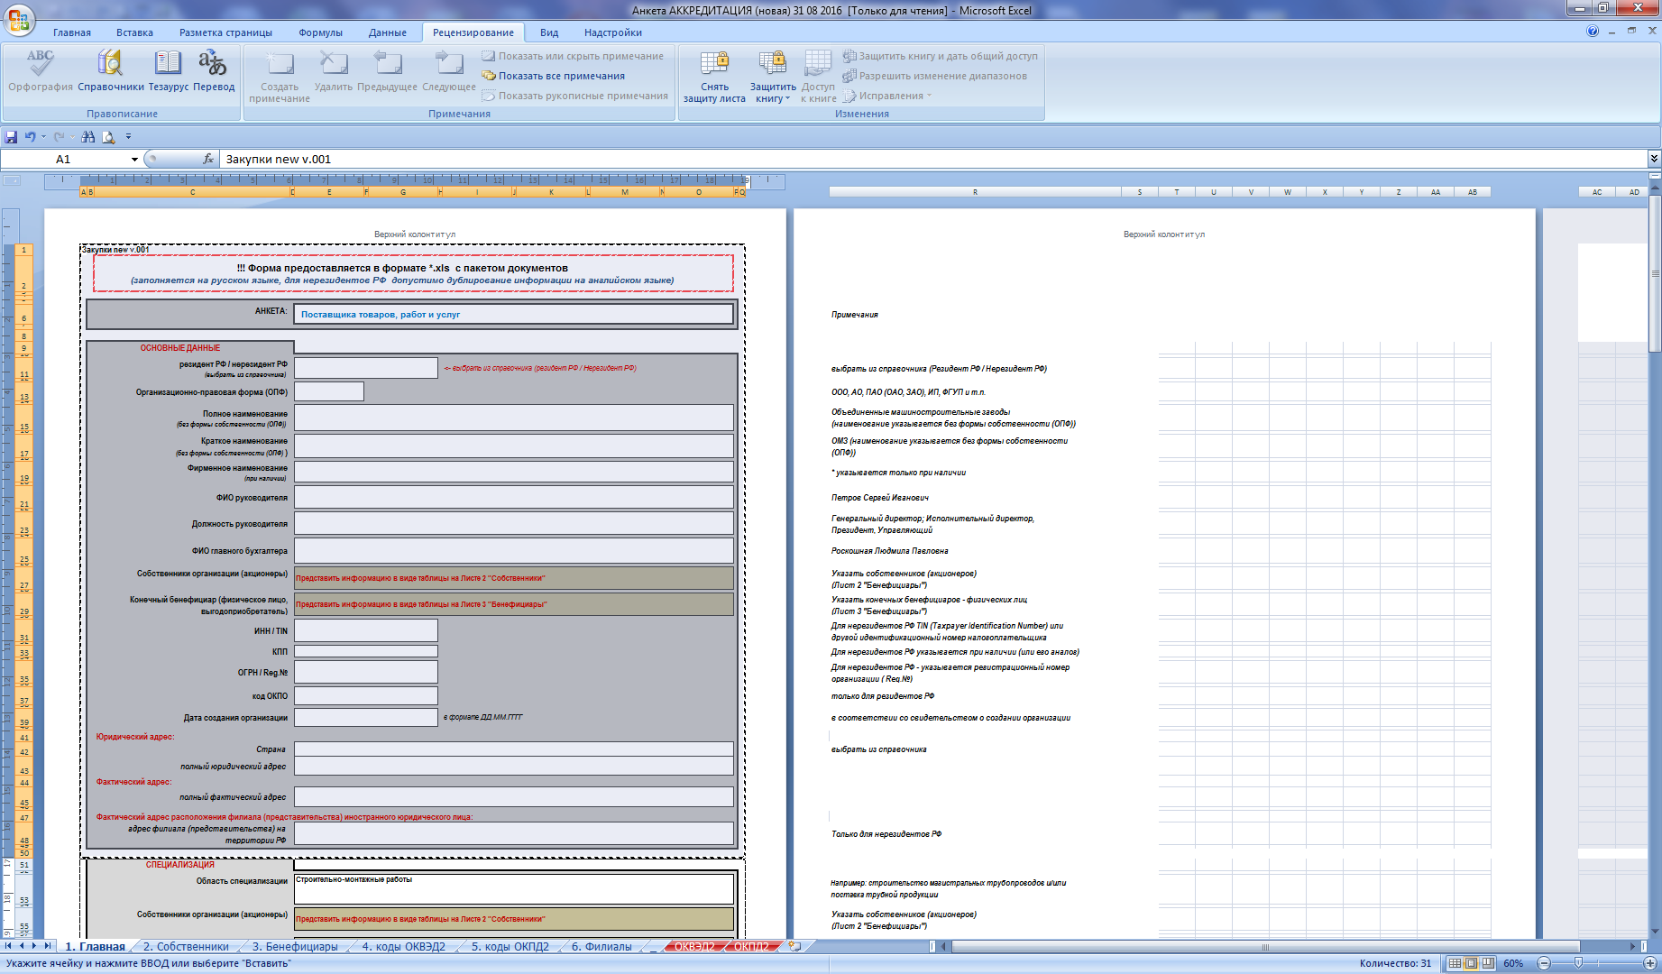

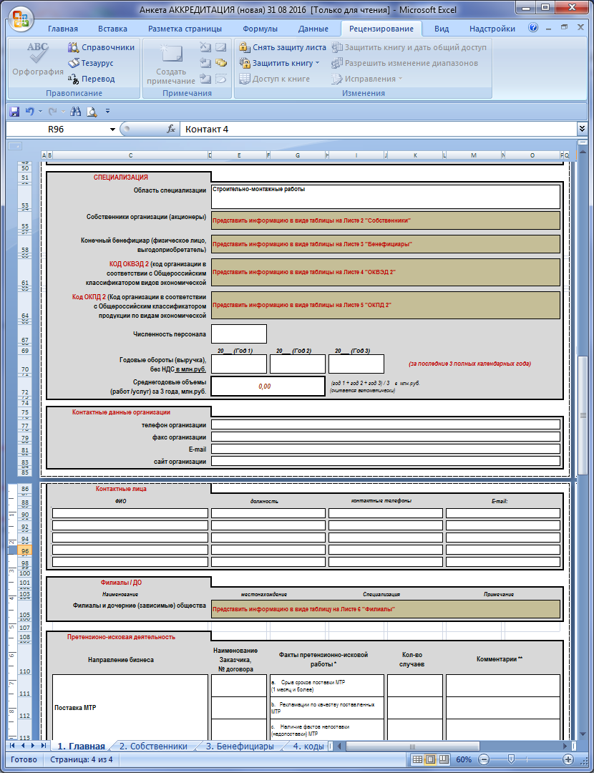

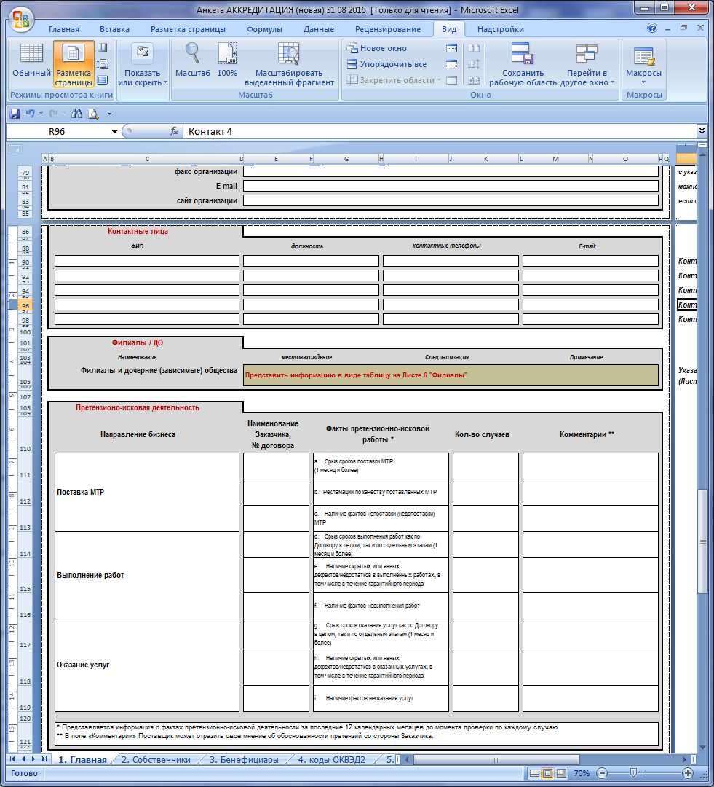

Лист 2. «Собственники»

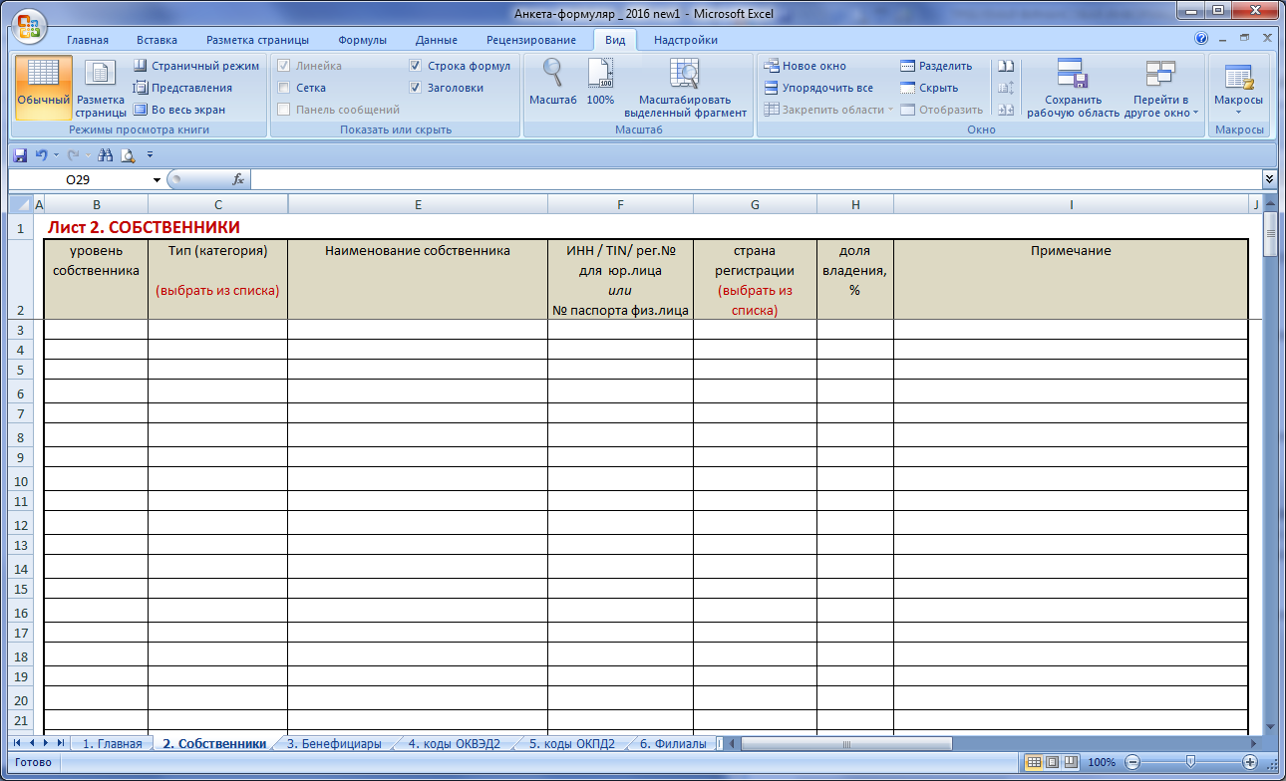

Лист 3. «Бенефициары»

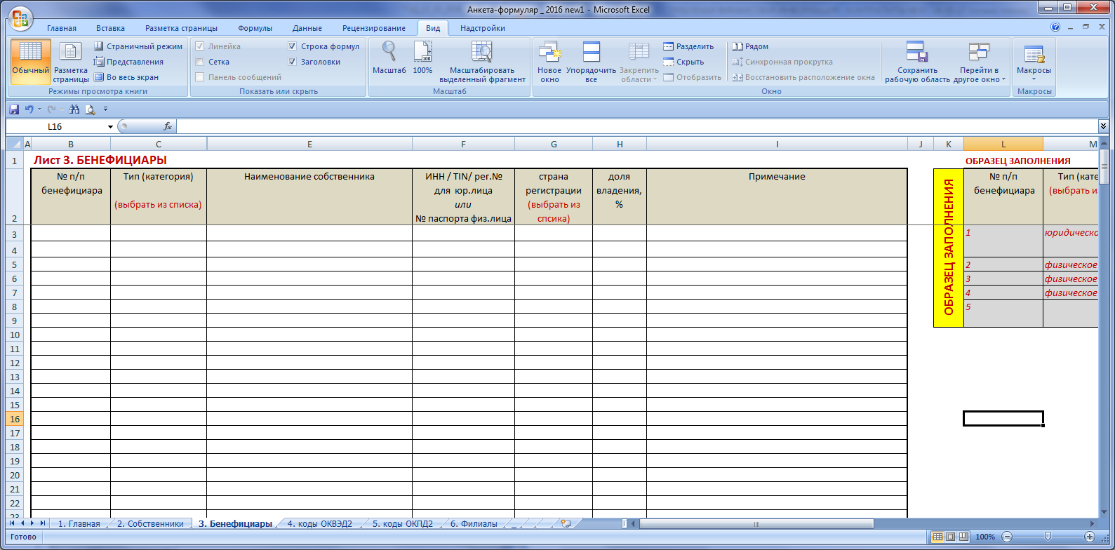

Лист 4. «Коды ОКВЭД2»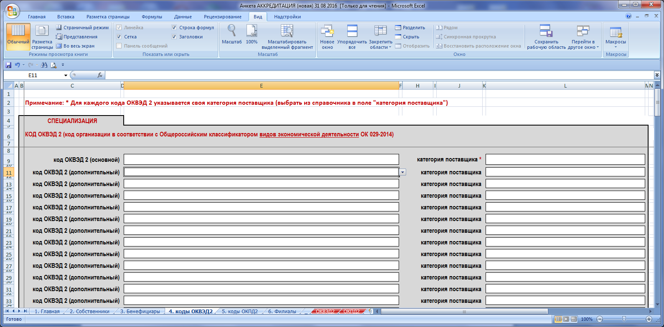

Лист 5. «Коды ОКПД2»

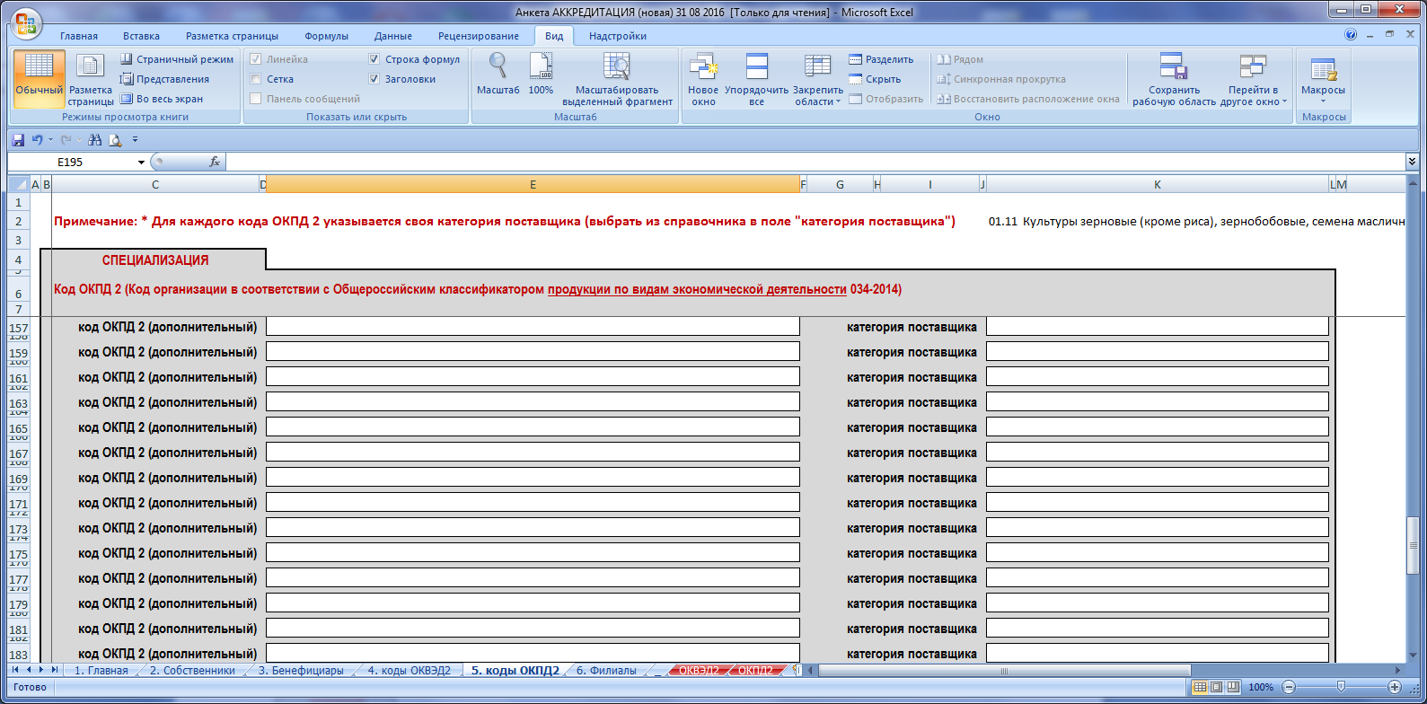

Лист 6. «Филиалы»

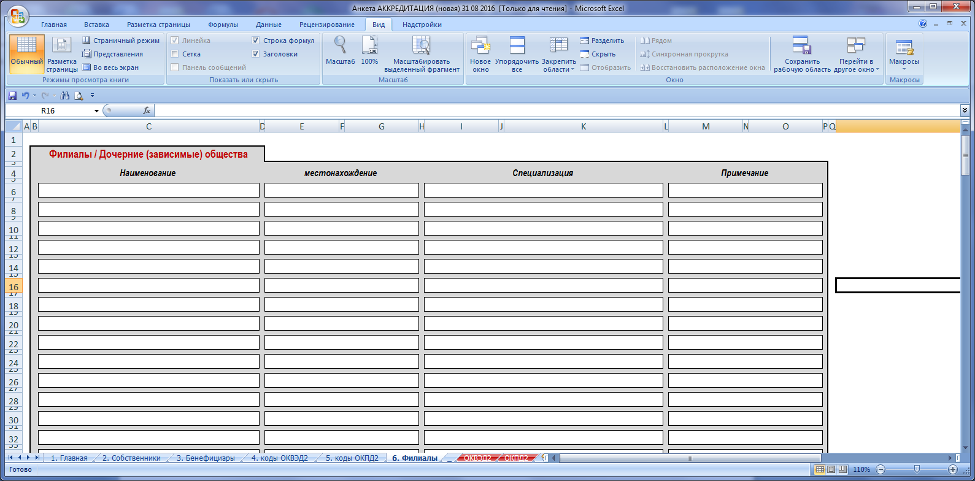

1. Представленные требования распространяются на индивидуальных предпринимателей (по аналогии с нерезидентами), за исключением пп. 6, 12.2, 12.9, 12.15, 12.16.
2. В отношении Поставщиков, являющихся публичными акционерными обществами, акции которых котируются на бирже или число акционеров которых превышает 50, сведения будут считаться представленными в полном объеме, если они будут содержать информацию об акционерах, владеющих пакетами акций более 5 %. Подтверждающие документы в отношении акционеров (бенефициаров) такой компании могут быть заменены прямой ссылкой на общедоступный источник, посредством которого в установленном законом порядке раскрыта соответствующая информация. В отношении акционеров (бенефициаров), владеющих пакетами акций менее 5 %, допускается указание общей информации о количестве таких акционеров.
3. Требование относится к следующим видам документов: лицензии, разрешения, свидетельства саморегулируемых организаций о допуске к определенным видам работ, сертификаты на продукцию, налоговая отчетность, банковские гарантии, а также документы АО «ДВЗ «Звезда» о результатах прохождения аккредитации и/или квалификации по видам продукции.
4. Письма Министерства финансов Российской Федерации:

   от 10.04.2009 № 03-02-07/1-177;

   от 05.05.2012 № 03-02-07/1-113;

   от 13.12.2011 № 03-02-07/1-430 «О порядке проверки контрагентов»;

   от 03.08.2012 № 03-02-07/1-197«О подтверждении добросовестности контрагента»;.

   от 17.12.2014 № 03-02-07/1/65228. О проявлении налогоплательщиком должной осмотрительности и осторожности при выборе контрагента.
5. Письма Федеральной налоговой службы:

   от 17.10.2012 № АС-4-2/17710 «О проявлении должной осмотрительности в выборе контрагентов»;

   от 11.02.2010 №37-07/84 «Рассмотрено обращение по проблеме фактического возложения на налогоплательщиков дополнительной обязанности по проверке партнеров»;

   от 31.10.2013 №СА-4-9/19592 «О направлении обзора практики рассмотрения жалоб налогоплательщиков и налоговых споров судами по вопросам необоснованной налоговой выгоды»;

   от 03.08.2016 № ГД-4-14/14127@ «О проведении работы в отношении юридических лиц, зарегистрированных до 1 августа 2016г. и имеющих признаки недостоверности»;

   от 03.08.2016 № ГД-4-14/14126@ «О проведении работы в отношении юридических лиц, зарегистрированных после 1 августа 2016г. и имеющих признаки недостоверности»;

   от 2 июня 2016 г. N ГД-4-8/9849 «Об организации работы по взаимодействию с правоохранительными органами в случае выявления признаков налоговых преступлений»;

   Приказ ФНС России от 30.05.2007 №ММ-3-06/333@ «Об утверждении Концепции системы планирования выездных налоговых проверок»;

   Приказа ФНС России от 11.02.2016 №ММВ-7-14/72@, «Об утверждении оснований, условий и способов проведения указанных в пункте 4.2 статьи 9 ФЗ «О государственной регистрации юридических лиц и индивидуальных предпринимателей» мероприятий, формы письменного возражения относительно предстоящей государственной регистрации изменений устава юридического лица или предстоящего внесения сведений в единый государственный реестр юридических лиц, формы заявления физического лица о недостоверности сведений о нем в едином государственном реестре юридических лиц»;

   Постановление Пленума Высшего Арбитражного Суда Российской Федерации (далее - ВАС РФ) от 12.10.2006 № 53 «Об оценке арбитражными судами обоснованности получения налогоплательщиком налоговой выгоды».
6. В соответствии с данными сайта ФНС России www.nalog.ru. Адреса, указанные при государственной регистрации в качестве места нахождения несколькими юридическими лицами https://service.nalog.ru/addrfind.do
7. В случае подачи документов на аккредитацию через ЭТП в структурированном виде, допустима отличная от установленной в документации о закупке форма Анкеты-заявки.
8. Для публичных Поставщиков допускается использование финансовой отчетности, размещенной в международных информационных системах (Thomson Reuters, Bloomberg и т.п.), либо опубликованной на официальном сайте Поставщика в информационно-коммуникационной сети «Интернет».
9. Информация предоставляется по формам, установленным Приложениями №1, 2, 3 к Приказу Министерства финансов Российской Федерации от 02.07.2010№ 66н «О формах бухгалтерской отчетности организаций».
10. Информация предоставляется по формам, установленным Приложениями № 5 к Приказу Министерства финансов Российской Федерации от 02.07.2010№ 66н «О формах бухгалтерской отчетности организаций».
11. В случае отсутствия у юридического лица печати (средства индивидуализации), необходимо предоставить выписку из устава Поставщика/Участника закупки, заверенную подписью руководителя Поставщика/Участника закупки, с информацией о данном факте
12. В случае отсутствия у юридического лица печати (средства индивидуализации), необходимо предоставить выписку из устава Поставщика/Участника закупки, заверенную подписью руководителя Поставщика/Участника закупки, с информацией о данном факте
13. Информация предоставляется по формам, установленным Приложениями №1, 2, 3 к Приказу Министерства финансов Российской Федерации от 02.07.2010№ 66н «О формах бухгалтерской отчетности организаций».
14. Информация предоставляется по формам, установленным Приложениями № 5 к Приказу Министерства финансов Российской Федерации от 02.07.2010№ 66н «О формах бухгалтерской отчетности организаций».
15. Неприменимо в случае отсутствия у Индивидуального предпринимателя печати (средства индивидуализации).
16. Неприменимо в случае отсутствия у Индивидуального предпринимателя печати (средства индивидуализации).
17. В соответствии спп.1 п. 2 ст. 6 [Федерального закона N 402-ФЗ от 06.12.2011 "О бухгалтерском учете"](http://www.consultant.ru/document/cons_doc_LAW_122855/).
18. Неприменимо в случае отсутствия у Индивидуального предпринимателя печати (средства индивидуализации).
19. Неприменимо в случае отсутствия у Индивидуального предпринимателя печати (средства индивидуализации).
20. Информация (сведения) предоставляется по формам, установленным Приложениями № 5 к Приказу Министерства финансов Российской Федерации от 02.07.2010№ 66н «О формах бухгалтерской отчетности организаций».
21. Информация предоставляется по формам, установленным в п. 12 Инструкции о порядке составления, представления годовой, квартальной бухгалтерской отчетности государственных (муниципальных) бюджетных и автономных учреждений, утвержденной [приказом](http://base.garant.ru/12184447/) Минфина РФ от 25.03.2011 № 33н).
22. International Accounting Standards (IAS) – Международный стандарт финансовой отчетности (МСФО).
23. Для публичных кредитных организаций допускается использование финансовой отчетности, размещенной в международных информационных системах (Thomson Reuters , Bloomberg и т.п.), либо опубликованной на официальном сайте кредитной организации в информационно-коммуникационной сети «Интернет».
24. Информация предоставляется по формам, установленным в Приложении 1 Указания Банка России от 24.11.2016 №4212-У

    «О перечне, формах и порядке составления и представления форм отчетности кредитных организаций в Центральный банк Российской Федерации»
25. Допускается использование информации, публикуемой на официальном сайте Банка России в сети Интернет *http://www.cbr.ru/*.
26. International Accounting Standards (IAS) – Международный стандарт финансовой отчетности (МСФО)
27. Информация приводится в соответствие с формами, установленными Указанием Банка России от 12.11.2009 г. № 2332-У "О перечне, формах и порядке составления и представления форм отчетности кредитных организаций в Центральный банк Российской Федерации" (с изменениями и дополнениями).
28. В случае подачи документов на аккредитацию через ЭТП в структурированном виде, допустима отличная от установленной в документации о закупке форма Анкеты-заявки.
29. Индивидуальные предприниматели при заполнении полей, которые являются для них неприменимыми в силу правового статуса, проставляют в таких полях отметку «не применимо».
30. При наличии к пакету документов на аккредитацию приложить копию свидетельства о собственности и/или договора аренды помещений по юридическому и фактическому месту нахождения организации.
31. Форма не заполняется Индивидуальными предпринимателями
32. Поставщик заполняет электронную версию Формуляра для загрузки данных поставщика в Базу данных АО «ДВЗ «Звезда»